Методическое пособие «Теоретические и прикладные аспекты методической работы педагога по физической культуре и спорту в картинках, часть 6»

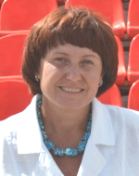

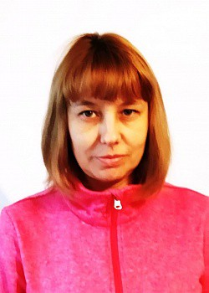
Авторы:
Беляева Елена Геннадьевна, преподаватель ГБПОУ «СОУОР»;
Бочкарева Марина Васильевна, преподаватель ГБПОУ «СОУОР», исполнительный директор, вице-президент региональной спортивной федерации легкой атлетики;
Щедрин Дмитрий Сергеевич, преподаватель ГБПОУ «СОУОР»;

Щедрин Сергей Васильевич, методист ГБПОУ «СОУОР», к.п.н.

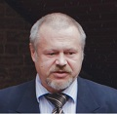

Аннотация

Методическое пособие «Теоретические и прикладные аспекты методической работы педагога по физической культуре и спорту в картинках, часть 6» включает следующие разделы: теоретические и прикладные аспекты методической работы педагога по физической культуре и спорту (организация физкультурно-оздоровительной и спортивно-массовой работы в СОШ; программный материал, методические указания и примерные учебные планы по занятиям массовыми видами спорта с оздоровительной направленностью; разработка учебной программы по предмету «Физическая культура» для общеобразовательных учреждений) и список источников информации (список литературы, список источников иллюстраций).
Методическое пособие содержит 29 рисунков и 17 таблиц.
Методическое пособие предназначено для студентов и преподавателей теоретических и прикладных аспектов методической работы педагога по физической культуре и спорту училищ олимпийского резерва, учителей ФК общеобразовательных учреждений и преподавателей спорта и ФК системы дополнительного образования.
Государственное бюджетное профессиональное образовательное учреждение «Саратовское областное училище (техникум) олимпийского резерва»

ТЕОРЕТИЧЕСКИЕ И ПРИКЛАДНЫЕ АСПЕКТЫ МЕТОДИЧЕСКОЙ РАБОТЫ ПЕДАГОГА ПО ФИЗИЧЕСКОЙ КУЛЬТУРЕ И СПОРТУ В КАРТИНКАХ

методическое пособие

часть 6

подготовили:

Бочкарева Марина Васильевна, преподаватель ГБПОУ «СОУОР», исполнительный директор, вице-президент региональной спортивной федерации легкой атлетики;
Щедрин Дмитрий Сергеевич, преподаватель ГБПОУ «СОУОР»;
Щедрин Сергей Васильевич, методист ГБПОУ «СОУОР», к.п.н.

г. Саратов
2021
СОДЕРЖАНИЕ

Аннотация ………………………………………….…………………………………………..….. 4 1. Теоретические и прикладные аспекты методической работы педагога по физической культуре и спорту …………………………...……………….……………..……...………….…... 5
1.14. Организация физкультурно-оздоровительной и спортивно-массовой работы в СОШ . 5 1.15. Программный материал, методические указания и примерные учебные планы по занятиям массовыми видами спорта с оздоровительной направленностью ………………… 12 1.16. Разработка учебной программы по предмету «Физическая культура» для общеобразовательных учреждений ……………………………………………………………. 29 2. Список источников информации …………………………………………….……............. 51 2.1 Список литературы …………………………….………………………………………….…. 51 2.2 Список источников иллюстраций ……….……..………………………………………...…. 51

АННОТАЦИЯ

Методическое пособие «Теоретические и прикладные аспекты методической работы педагога по физической культуре и спорту в картинках, часть 6» включает следующие разделы: теоретические и прикладные аспекты методической работы педагога по физической культуре и спорту (организация физкультурно-оздоровительной и спортивно-массовой работы в СОШ; программный материал, методические указания и примерные учебные планы по занятиям массовыми видами спорта с оздоровительной направленностью; разработка учебной программы по предмету «Физическая культура» для общеобразовательных учреждений) и список источников информации (список литературы, список источников иллюстраций).
Методическое пособие содержит 29 рисунков и 17 таблиц.
Методическое пособие предназначено для студентов и преподавателей теоретических и прикладных аспектов методической работы педагога по физической культуре и спорту училищ олимпийского резерва, учителей ФК общеобразовательных учреждений и преподавателей спорта и ФК системы дополнительного образования.

1. ТЕОРЕТИЧЕСКИЕ И ПРИКЛАДНЫЕ АСПЕКТЫ МЕТОДИЧЕСКОЙ РАБОТЫ ПЕДАГОГА ПО ФИЗИЧЕСКОЙ КУЛЬТУРЕ И СПОРТУ

1.14. ОРГАНИЗАЦИЯ ФИЗКУЛЬТУРНО – ОЗДОРОВИТЕЛЬНОЙ И СПОРТИВНО – МАССОВОЙ РАБОТЫ В СОШ

Физическая культура, здоровый образ жизни, являясь одной из граней общей культуры человека, во многом определяет поведение человека в учебе, на производстве, в быту, в общении, способствует решению социально-экономических, воспитательных и оздоровительных задач. Забота о развитии физической культуры и спорта среди школьников – важнейшая функция, стратегическая задача воспитательно-образовательной политики нашей школы, обеспечивающая воплощение в жизнь гуманистических идеалов, ценностей и норм, открывающих широкий простор для выявления способностей школьников, удовлетворения их интересов и потребностей, активизации человеческого фактора.

В физкультурно-спортивной сфере через многообразие ее организационных форм максимально сбалансированы и сближены личные и общественные интересы, она способствует долголетию человека, сплочению семьи, формированию здорового морально-психологического климата в различных социально-демографических группах, содействует снижению травматизма и заболеваемости.

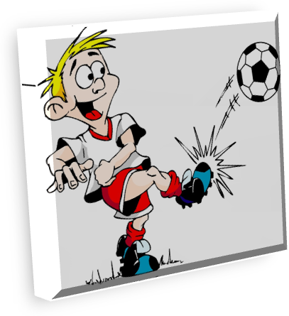

Рис. 164. Физкультурно-спортивная сфера

Вопросы пропаганды здорового образа жизни являются формой профилактики распространения наркотиков, алкоголизации детей и подростков, предупреждения беспризорности и безнадзорности как причин, катализирующих развитие негативных социальных процессов.
Школа выступает как универсальная среда формирования нового качества жизни, где здоровье духовное, нравственное и физическое являются естественными формами проживания индивидуума, прежде всего с двух позиций.
Первая – именно в условиях учебно-воспитательного процесса чаще всего проявляется аддиктивное поведение как сопротивление ребенка целенаправленному педагогическому воздействию вследствие различных причин, включая педагогические просчеты воспитателей, родителей, дефекты психологического и социального развития, особенности характера, затрудняющие их социальную адаптацию, усвоение учебных программ и социальных ролей.
Вторая причина заключается в том, что образовательные учреждения являются местом, где дети и подростки проводят большую часть активного времени и определяют их дальнейшую судьбу. Специфика процесса обучения состоит в большом организующем и воспитательном потенциале. И современному педагогу необходимо не только уловить коренные изменения в обществе, но и понять его новые требования к выходящим в самостоятельную жизнь молодым людям, чтобы минимизировать их трудности адаптации к взрослой жизни.
Там, где противоречия в отношении к миру и себе становятся конфликтными, углубляются и обостряются, а не разрешаются, возникают внутренние предпосылки для отклонения в поведении, а впоследствии - формировании отрицательных качеств.
Период взросления – это период бурных физиологических изменений, гормональных подъемов и срывов. Депрессивные переживания, невербализованность и недифференцированность чувств подростка, являются факторами особой уязвимости и опрометчивости в жизненном экспериментировании несовершеннолетних.
Таким образом, школа обладает уникальной возможностью стать безопасной сетью, ограждающей детей и подростков от неблагоприятных факторов, влияющих на их развитие и психосоциальное благополучие; стать средой, обеспечивающей формирование культуры адекватного социальным нормам поведения и здорового образа жизни. Заручившись поддержкой семьи, социальных институтов, общественности школа проводит разработку и внедрение комплексного позитивного воспитания.

Сущность и содержание организации спортивно-массовой и физкультурно-оздоровительной работы

Под физкультурно-оздоровительной работой понимается система действий, направленных на развитие личностных ресурсов, формирование позитивных стрессоустойчивых форм поведения, установок на здоровый образ жизни у школьников. Под спортивно-массовой работой понимается привлечение школьников к организованной спортивной занятости и участию в спортивно-массовых мероприятиях различного уровня.


Рис. 165. Физкультурно-оздоровительная и спортивно-массовая работа

В то же время указанные виды деятельности предполагают совокупность социальных, правовых и педагогических мер по выявлению и устранению причин и условий социально обусловленных отклонений в поведении несовершеннолетних и предусматривает индивидуальную работу с детьми «группы риска», состоящими на различных видах учета.
Педагогические усилия школы сконцентрированы на организации работы, которая направлена на формирование у молодого поколения ориентации на здоровый образ жизни, создание единого социокультурного пространства на территории школы.
Условиями разработки и реализации Концепции как целостной системы пропаганды здорового жизненного стиля среди школьников являются:
- социально-экономическое и правовое обеспечение государственной системы пропаганды здорового образа жизни и опыта работы системы образования города и района;
- этапность школьной системы по формированию здорового образа жизни с четким определением стратегических и тактических целей каждого этапа;
- обобщение и рефлексия имеющегося в школе опыта работы и разработка своей программы «Здоровье»;
- мониторинг здоровья школьников на каждом этапе становления и функционирования системы.

Стратегия развития физической культуры и спорта среди школьников
Стратегической целью развития физической культуры и спорта среди школьников, реализуемой в школьной воспитательно-образовательной среде на основе единых усилий педагогов, психологов, сотрудников правоохранительных органов, медицинских работников, работников социальных служб и культуры, средств массовой информации и общественности, является смыслоопределяющая установка у подрастающего поколения на здоровье как жизненную ценность, развитие адаптационных механизмов, обеспечивающих оптимальное взаимодействие с окружающим миром.

Стратегия действий направлена на создание максимально благоприятных условий для оздоровления школьников, максимальное их вовлечение в активные занятия физической культурой и спортом, участие в спортивно-массовых мероприятиях.
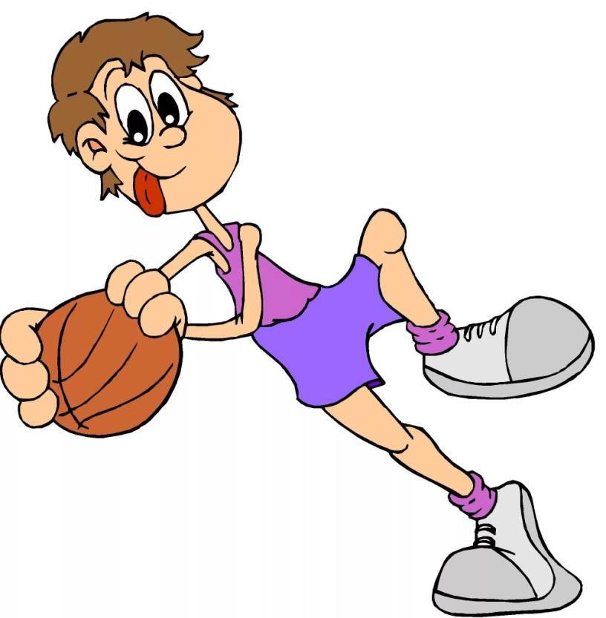

Рис. 166. Направление стратегии действий

Стратегия предусматривает реализацию мероприятий, направленных на:
- формирование личностных ресурсов, обеспечивающих развитие у детей и молодежи социально-нормативного жизненного стиля с доминированием ценностей здорового образа жизни;
- формирование психолого-педагогических ресурсов семьи, помогающих воспитанию у детей и подростков основ здорового образа жизни и формированию здорового жизненного стиля;
- внедрение в воспитательно-образовательную среду школы современных педагогических и психологических технологий, обеспечивающих формирование ценностей здорового образа жизни;
- развитие единой социокультурной среды как гаранта безопасного пространства жизни для ребенка и его семьи.

Принципы организации физкультурно-оздоровительной и спортивно-массовой работы в школе
Принципы организации физкультурно-оздоровительной и спортивно-массовой работы в школе включают следующее:
- Любое негативное поведение, образ жизни, привычки несовершеннолетних есть проблема, и она не может быть решена запретительными или карательными мерами. В основе всех допустимых способов ее решения лежат принципы убеждения, полноты информации, доброй воли, соблюдения личных прав, доступности и бесплатности занятий.
- Каждый взрослый человек вправе распоряжаться собственным здоровьем по своему усмотрению. Именно потому, что выбор делает взрослый человек, подростки, не будучи взрослыми, не должны курить, употреблять алкоголь и наркотики.
- Важнейшей является задача воспрепятствования приобщения несовершеннолетних к табакокурению, алкоголизму, наркомании.
- Пропагандистскую работу осуществляют, по роду своей деятельности, прежде всего учителя физической культуры и другие педагоги школы, работники МУЗ ЦРБ, а также все заинтересованные ведомства.
- Коллегиальность усилий института социального партнерства позволяет создать такое культурно-образовательное пространство, где не должно быть места негативным проявлениям.
Цели организации физкультурно-оздоровительной и спортивно-массовой работы в школе:
- Формирование нового качества воспитательно-образовательного пространства школы, в котором физкультурно-оздоровительная и спортивно-массовая деятельность школьников выступает социальным процессом, базирующемся на принципах социального партнерства и объединяющем все здоровые интеллектуальные, нравственно-волевые, культурно-ценностные, мировоззренческие, профессиональные ресурсы.
- Пропаганда культуры досуга среди детей и подростков через организацию и участие в спортивно-массовых мероприятиях.
- Социализация детей и подростков на основе инициируемых в школьной среде экологичных моделей альтернативного поля устойчивой нравственной позиции и получения необходимого физического развития через приобщение к занятиям физической культурой и спортом.
- Формирование образа школы как территории здоровья в общественном сознании.
Задачи организации физкультурно-оздоровительной и спортивно-массовой работы в школе:
- всесторонняя забота о сохранности жизни и здоровья, физическом, психическом развитии детей и подростков;
- пропаганда и утверждение здорового образа жизни среди детей и подростков, их родителей, педагогов школы; организация содержательного, познавательно-развлекательного досуга детей и подростков;
- создание условий для социализации личности подростка на ранней стадии его становления;
- осуществление мониторинга здоровья детей и подростков и оценка эффективности проводимых мероприятий;
- усиления роли школьных СМИ по формированию здорового жизненного стиля через занятия физической культурой и спортом.

Основные направления деятельности в области организации физкультурно-оздоровительной и спортивно-массовой работы в школе
Основные направления деятельности в области организации физкультурно-оздоровительной и спортивно-массовой работы в школе:
По содержанию работы:
- диагностическое;
- просветительское;
- профилактическое,
- реабилитационное;
- досуговая деятельность (занятость в спортивных секциях;
- спортивно-массовое.
По целевой группе:
- ученики начальных классов;
- учащиеся второй и третьей образовательной ступени;
- ученики с ослабленным здоровьем;
- семья;
- педагогический коллектив.
Физкультурно-оздоровительная и спортивно-массовая работы в школе включает в себя следующие виды деятельности:

виды деятельности физкультурной-оздоровительной и спортивно-массовой работы в школе

мониторинг состояния физического развития современного поколения детей, которое вызывает тревогу и требует активных действий всех структур законодательной и исполнительной власти

пропаганда здорового образа жизни через урочную, внеклассную, досуговую, воспитательно-образовательную деятельность, организацию физкультурно-оздоровительной и спортивно-массовой работы в школе

участие в разработке и внедрении профилактических и воспитательных программ, программы «Здоровье», развития школы

расширение возможностей сферы досуга обучающихся через сохранение и развитие сети спортивных и оздоровительных секций на базе школы, внеклассную и внеурочную деятельность

воспитание будущих родителей и психолого-педагогическое просвещение взрослых в области семейного досуга через участие в спортивных мероприятиях

формирование позитивного родительского мнения по вопросам воспитания детей средствами спорта

формирование привычки спортивного досуга и внимания к своему здоровью, как семейной ценности

создание школьного пресс-центра и выпуск газеты «Здоровому – все здорово» для пропаганды спортивного досуга

Рис. 167. Виды деятельности физкультурной-оздоровительной и спортивно-массовой работы в школе

Технология деятельности по организации спортивно-оздоровительной и спортивно-массовой работе в школе
При организации физкультурно-оздоровительной и спортивно-массовой работы в школе необходимо соблюдение четырех условий:
- дети имеют право и должны получать достаточно достоверную информацию по всем волнующим их вопросам, в том числе и по вопросам здоровья; необходимо учить их самостоятельно добывать нужные сведения, анализировать и проверять их;
- развитие у детей и подростков чувств свободы и ответственности. Это достигается через их конструктивное взаимодействие с взрослыми. Отношения должны строится так, чтобы имелась возможность отвечать за последствия своего выбора;
- обеспечение всех без исключения детей психологической поддержкой в специальной работе по принятию себя и выбора своего (позитивного) жизненного стиля.
- привитие потребности в занятиях физической культурой и спортом.
Система организации физкультурно-оздоровительной и спортивно-массовой работы в школе содержит несколько модулей:
- уроки физической культуры;
- лечебная физическая культура;
- работа школьных спортивных секций;
- занятость обучающихся в спортивных секциях другой ведомственной принадлежности;
- участие в олимпиадном движении;
- спортивно-массовые мероприятия различного уровня;
- информационно-разъяснительная работа с родительской общественностью путем сотрудничества с институтом социального партнерства и СМИ.

Меры по реализации Концепции
Для более успешного решения проблем пропаганды и формирования у детей и подростков здорового жизненного стиля требуется осуществлять работу по следующим направлениям:
Образование, воспитание, досуг, занятость
- Реализовать комплекс мероприятий по реализации прав детей на образование по повышению статуса воспитания и эффективности спортивной и оздоровительной, воспитательной работы в школе, в том числе:
- обеспечить дальнейшее развитие школьной службы психолого-педагогического и медицинского сопровождения, предусмотрев совершенствование организационных, нормативно-правовых, научно-методических, кадровых, ресурсных условий для ее функционирования;
- принять меры по развитию сети спортивных секций и секций ЛФК на базе школы;
- продолжить разработку и внедрение в образовательный процесс специализированных учебных программ, направленных на сохранение здоровья школьников;
- продолжить просвещение детей и родителей по формированию у них здорового образа жизни;
- Осуществить дополнительные меры по развитию физической культуры и спорта, активного творческого досуга и занятости несовершеннолетних, расширению возможностей организации внеклассной и внеурочной работы, в том числе:
- обеспечить создание в школе условий, содействующих сохранению и укреплению физического и психического здоровья обучающихся, воспитанников средствами физической культуры и спорта; проведению спортивных олимпиад, спартакиад, семейных соревнований различных уровней;
- адаптировать стандарты нормативов по физической культуре в школе, выделив два типа занятий: спортивно-оздоровительного характера для физически здоровых детей и группу здоровья для физически слаборазвитых детей;
- обеспечить реализацию физкультурно-оздоровительного и спортивно-массового процессов необходимым спортоборудованием и инвентарем;
- разработать механизм стимулирующего финансирования образовательного учреждения, материального поощрения педагогов, занимающихся спортивно-оздоровительной деятельностью.
- Принять меры по развитию и поддержке пресс-центра школьного ученического самоуправления, занимающегося пропагандой здорового образа жизни.

Работа с семьей
Важнейшей проблемой оздоровления детей и подростков является сотрудничество и партнерство с семьей. Семья имеет мощное воздействие на воспитание и образование подрастающего поколения, усвоение культурных традиций, формирование личности, здоровье общества в целом. Педагогические усилия в рамках организации физкультурно-оздоровительной и спортивно-массовой работы в школе должны быть направлены прежде всего на развитие социального, педагогического, культурного потенциала семьи. Для этого необходимо:
- разработать и реализовать комплекс мер, направленных на повышение психолого-педагогической компетентности родителей, формирование у них сознательного ответственного отношения к здоровью ребенка, выполнению обязанностей по воспитанию, содержанию и обучению своих детей, укреплению семейных традиций, в том числе:
- принять дополнительные меры по интенсификации информационно-просветительской работы с родителями (законными представителями), оказанию им соответствующей психолого-педагогической помощи в воспитании детей и привлечению их к занятиям в спортивных или оздоровительных секциях; обеспечить обучающихся и родителей (законных представителей) информацией о работе спортивных секций и учреждений, находящихся в микрорайоне школы, в городе; ввести в практику работы новые формы совместной спортивной деятельности семьи и школы; поощрять родителей и детей, занимающихся в спортивных секциях и участвующих в спортивных соревнованиях.

Совершенствование нормативно-правового, организационного и кадрового обеспечения организации физкультурно-оздоровительной и спортивно-массовой работы в школе:
- ежегодно проводить мониторинг здоровья школьников;
- ежегодно проводить мониторинг занятости в спортивных и оздоровительных секциях;
- ежегодно проводить мониторинг спортивных достижений обучающихся;
- ежегодно отслеживать процент включенности обучающихся в спортивные мероприятия различного уровня
- способствовать утверждению в школе принципов ЗОЖ;
- разработка и реализация комплекса мер по улучшению охраны здоровья несовершеннолетних, включая регулярные профилактические осмотры;
- способствовать защите детей и молодежи от информации, наносящей вред их здоровью, нравственному, физическому, духовному развитию.

1.15. ПРОГРАММНЫЙ МАТЕРИАЛ, МЕТОДИЧЕСКИЕ УКАЗАНИЯ И ПРИМЕРНЫЕ УЧЕБНЫЕ ПЛАНЫ ПО ЗАНЯТИЯМ МАССОВЫМИ ВИДАМИ СПОРТА С ОЗДОРОВИТЕЛЬНОЙ НАПРАВЛЕННОСТЬЮ

К числу массовых видов спорта, имеющих оздоровительную направленность, относятся: лыжный спорт, ходьба, бег, плавание, гребля, велоспорт, волейбол, футбол, атлетическая и ритмическая гимнастика и др.
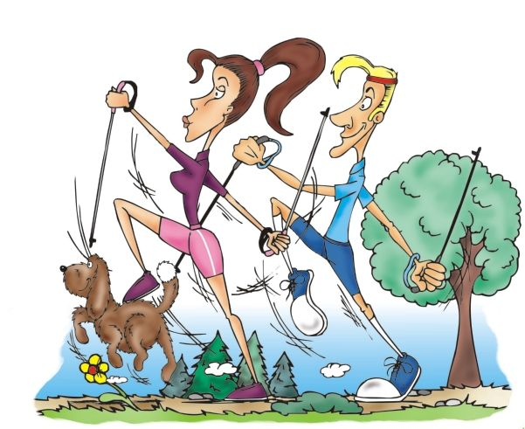

Рис. 168. Массовые виды спорта, имеющие оздоровительную направленность

Наиболее приемлемыми в целях оздоровления являются циклические виды спорта.
Виды спорта, характеризующиеся стандартными ациклическими движениями (атлетическая гимнастика), совершенствует координацию, деятельность анализаторов (зрение, слух), способствуют развитию силы, силовой и скоростно-силовой выносливости.
Виды спорта, характеризующиеся качественной оценкой выполняемых движений (аэробная гимнастика), развивают скоростно-силовые и силовые качества, совершенствуют координацию и управление движением. Тренируют органы чувств (слух, зрение), вестибулярный аппарат и сосудистую систему.
Виды спорта, характеризующиеся ситуационными (нестандартными) движениями (волейбол, футбол, теннис, кроссы, гонка на лыжах), динамичны, имеют скоростно-силовую направленность, требуют развития быстроты, ловкости, специальной выносливости к работе переменной мощности. Они способствуют отработке быстрых точных координированных движений, тренируют память, органы чувств, особенно зрение, сопровождаются эмоциональным возбуждением.
Как видно, массовые виды спорта совершенствуют:
- физические качества: силу, быстроту, ловкость, выносливость, повышая тем самым физическую работоспособность;
- деятельность нервной системы, внутренних органов и органов чувств, что имеет важное значение для профилактики заболеваний, сохранения здоровья и повышения профессиональной работоспособности.

Теоретический раздел
Знания по теоретическим вопросам приобретаются в результате прослушивания лекций, самостоятельной проработки специальной литературы. Для повышения теоретического уровня занимающихся рекомендуется примерный минимум сведений, заложенных в следующих темах:
Физическая культура в жизни человека.
Федеральный закон о физической культуре и спорте в Российской Федерации; Концепция развития физической культуры и спорта в России. Физическая культура как фактор укрепления и сохранения здоровья в структуре учебного, рабочего и свободного времени различных социально-демографических групп населения.
Правила личной и общественной гигиены.
Рациональный суточный режим как условие обеспечения оздоровительного эффекта занятий физическими упражнениями. Влияние естественных факторов природы (солнце, воздух и вода) на организм человека. Профилактика простудных и других распространенных заболеваний. Роль физической культуры в борьбе с опасными для здоровья бытовыми явлениями и вредными привычками. Врачебный контроль и самоконтроль.
Анатомо-физиологические особенности организма.
Анатомо-физиологические особенности и функциональные возможности опорно-двигательного аппарата, органов и систем людей различного возраста. Влияние гиподинамии и гипокинезии на организм человека.
Индивидуальная утренняя гигиеническая гимнастика.
Гигиеническая гимнастика как фактор оперативной оптимизации текущего функционального состояния организма и сохранения здоровья. Учет индивидуальных особенностей при составлении и дозировании нагрузки в комплексах гигиенической гимнастики. Оздоровительная эффективность упражнений на тренажерах и других устройствах для домашнего пользования.
Оздоровительные функции физических упражнений, закаливания и занятий различными видами спорта.
Здоровье как социальная и личностная ценность. Значение рационального двигательного режима и закаливания для людей различного возраста, пола и физической подготовленности. Оздоровительный эффект и особенности методики занятий физическими упражнениями и массовыми видами спорта.

Практический раздел

Волейбол
Волейбол пользуется заслуженной популярностью у людей, желающих укрепить свое здоровье. Игра для удовольствия и здоровья на небольшой площадке (9мx18м), где располагаются 12, 8 или 6 человек, не требует значительных напряжений. Нагрузки, действующие на организм занимающихся, достаточно умерены. Несложное выполнение технических приемов и тактических действий, а также отсутствие непосредственной борьбы за мяч с соперником, делает игру в волейбол общедоступной.

Игра в волейбол способствует развитию мышечного аппарата; помогает выработать такие жизненно необходимые качества, как быстрота реакции, ловкость, выносливость, укрепляет дыхательную, сердечнососудистую и мышечную системы; снижает умственную усталость. Волейбол приучает игроков к коллективным действиям, умению подчинить свои личные интересы интересам команды, быть дисциплинированным, оказывать помощь партнеру.

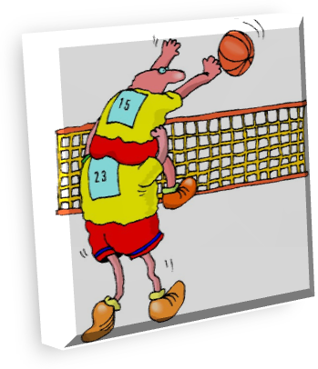

Рис. 169. Волейбол

При условии правильной методики тренировки, когда нагрузки постепенно повышаются, у занимающихся волейболом урежается сердечный ритм, снижается артериальное давление и частота дыхания в состоянии покоя. Соответственно разумное использование волейбола в санаториях, домах отдыха, профилакториях, по месту жительства и местах массового отдыха и т.п. может дать большой положительный эффект.
На занятиях особое внимание следует уделять отработке простейших игровых приемов, наиболее часто применяемых в игре; передаче мяча двумя руками сверху и снизу, нижней и верхней подачи, приему подачи, прямому нападающему удару, индивидуальному блокированию, приему нападающих ударов. Целесообразно упражнение с мячом выполнять в парах. Партнеры поочередно помогают друг другу, создают благоприятные условия для выполнения игрового приема (подают мячи, набрасывают для нападающего удара, тренируют в защите и др.) Несмотря на то, что волейбол играют руками, на работу ног следует обратить особое внимание. Активно работая при передачах, ноги способствуют передаче мяча руками на большое расстояние, смягчают прием мяча, позволяют игроку быстро перемещаться и своевременно принимать стойку готовности, от чего зависит качество игры.
При отработке передач мяча в равной мере следует уделять внимание передаче сверху и снизу. Тренируя подачу, целесообразно вначале овладеть подачей на точность, а уж потом - на силу. Эта же рекомендация относится и к тренировкам нападающих ударов.
Многократное повторение упражнений на занятиях способствует повышению эффективности выполнения технических приемов и тактических действий.
Нагрузка на занятиях и двухсторонняя игра легко может регулироваться. Учитывая оздоровительную направленность волейбола, нагрузку целесообразно варьировать за счет повышения или понижения интенсивности выполняемых упражнений, увеличения или уменьшения количества мячей на занятиях или игроков при двусторонних играх. Чем меньше игроков на площадке, тем больше нагрузка приходится на них.
Интервал между занятиями не должен превышать 3 дней, в противном случае тренировка не принесет желаемых результатов.
Практический материал
Общеразвивающие, подготовительные и подводящие упражнения. Занятия легкой атлетикой, гимнастикой, плаванием, лыжами.
Стойки и перемещения. Передачи мяча двумя руками сверху и снизу. Удары по мячу одной рукой снизу. Перебивание мяча через сетку кулаком. Подачи: нижняя прямая и верхняя прямая. Прием подачи. Прием и передача мяча, отскакивающего от стенки.
Прямой нападающий удар. Индивидуальное блокирование. Прием нападающих ударов.
Индивидуальные тактические действия в нападении и защите без мяча и с мячом.
Групповые и командные тактические действия в нападении и защите.
Учебно-тренировочные игры. Участие в массовых соревнованиях по волейболу.

Таблица 11. Примерный учебный план занятий волейболом

№ п/п | Содержание материала | Количество часов в год
№ п/п | Содержание материала | при 2-х занятиях в неделю | при 3-х занятиях в неделю
Теория
1 | Общие вопросы теории и практики физической культуры и спорта | 7 | 7
2 | Правила игры (соревнований) | 2 | 2
3 | Техника и тактика волейбола | 2 | 2
Практика
1 | Общеразвивающие, подготовительные и подводящие упражнения | 36 | 54
2 | Техника волейбола | 60 | 90
3 | Тактика волейбола | 30 | 45
4 | Учебные и календарные игры | 30 | 45
5 | Участие в массовых соревнованиях | 10 | 15
6 | Легкая атлетика | 8 | 12
7 | Плавание | 6 | 10
8 | Гимнастика | 5 | 8
9 | Лыжи | 6 | 10
10 | Подготовка и сдача нормативов физической подготовленности | 6 | 12
 | Всего: | 208 | 312
Футбол
Футбол – динамичная, популярная и массовая спортивная игра. Игровая деятельность футболиста включает в себя большое количество различных по структуре и характеру, цели и степени трудности движений. Футбол помогает воспитывать такие ценные морально- волевые качества, как целеустремленность и коллективизм, дисциплинированность, выдержку и самообладание, а также совершенствовать основные двигательные способности: быстроту, и точность движений, силу и выносливость.

Огромная популярность футбола позволяет широко использовать эту игру как действенное средство физического развития и укрепления здоровья широких слоев населения. Поскольку в футбол в самых различных, нередко изменяющихся климатических условиях, эта игра способствует закаливанию и повышении сопротивляемости организма простудным заболеваниям.

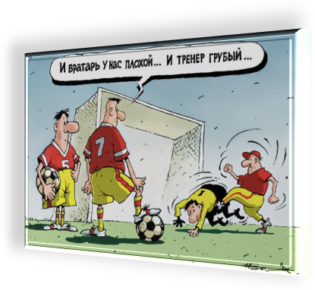

Рис. 170. Футбол

Особая привлекательность футбола объясняется еще и его доступностью. Футбол не требует специального инвентаря и приспособлений. Доступность игры широким слоям населения, эмоциональные особенности прохождения игр или упражнений с мячом позволяют использовать футбол также в качестве средств активного отдыха. Игра в футбол снимает усталость и придает заряд бодрости после трудового дня или недели.
Вместе с тем надо помнить, что несоблюдение правил игры и техники выполнения игровых приемов может привести к травмированию игроков. Большое значение для предупреждения повреждений в футболе имеет рациональное построение тренировок, соблюдение принципа постепенности и последовательности в овладении технико-тактическими приемами, строгая регламентация физических нагрузок, индивидуальный подход к занимающимся. Важную роль в системе профилактических мероприятий играет полноценная разминка как средство подготовки занимающихся футболом к предстоящим занятиям или соревнованиям.
Одежда футболистов должна соответствовать особенностям игры и метеорологическим условиям. Обычная спортивная форма для игры в футбол - футболка, трусы, тренировочный костюм, бутсы (кеды). Желательно обувь надевать на шерстяные носки или на две пары тонких. Зашнуровывать кеды нужно не до конца, чтобы легче было сгибать ногу в голеностопном суставе. Гетры лучше подвязывать широкой резинкой.

Техника футбола представляет собой совокупность специальных приемов, используемых в игре в различных сочетаниях для достижения поставленной цели. В процессе занятий при освоении простейших технических приемов необходимо стремиться выполнять их в сочетании. Технические приемы – это средство ведения игры. Они весьма многообразны. В процессе игры футболисту приходится выполнять как сложнокоординационные (удары по мячу головой в падении, удары через себя в падении, удары с лета и т.д.), так и простейшие приемы с мячом (остановка мяча ногами и туловищем, удары по мячу ногами, ведение мяча, вбрасывание и т.д.).

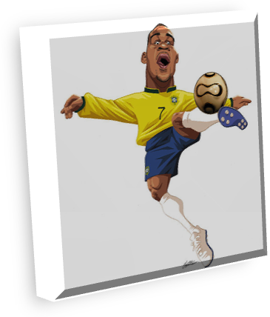

Рис. 171. Техника футбола

Величину площадки для игры устанавливают в зависимости от того, сколько игроков в ней будет участвовать. Если мало, то длина игрового поля приемлема в пределах от 30 до 50 шагов, а ширина – 20-30 шагов. Если игроков по 2-3 человека в команде, то лучше играть без вратарей, если 5-6 человек и больше, целесообразно играть с вратарем.
При игре один на один быстро наступает утомление. Чтобы этого не было целесообразно периодически делать паузы по две-три минуты, во время которых можно передавать мяч друг другу, выполнять удары по мячу.
Продолжительность игры зависит от количества играющих. Чем больше игроков в командах, тем дольше продолжается игра. Если в команде по 3-5 игроков, то рекомендуется играть в двое ворот примерно 30-40 минут. Когда в команде от шести игроков и выше, играют примерно час или больше.
Поскольку каждое занятие рекомендуется заканчивать игрой в двое ворот, то один час следует отводить на изучение или совершенствование того или иного технического приема, а полчаса на игру.
Практический материал
Общеразвивающие, подготовительные и подводящие упражнения. Занятия легкой атлетикой, плаванием, лыжами, гимнастикой и др.
Удары по мячу внутренней стороной стопы, внутренней и средней частью подъема по неподвижному и катящемуся мячу.
Удары по мячу после остановки, ускорения, ведения, посылая мяч низом и верхом на короткие и средние расстояния.
Остановка мяча подошвой и внутренней стороной стопы катящегося и опускающегося мяча - на месте, в движении - вперед и назад. Остановка мяча, летящего навстречу, внутренней стороной стопы, бедром и грудью.
Ведение мяча правой, левой ногой и поочередно по прямой и по кругу, а также меняя направление движения между стоек и движущихся партнеров.
Вбрасывание мяча на точность в ноги или на ход партнеру.
Передача мяча в парах, в тройках на месте и в движении с последующим ударом по воротам.

Таблица 12. Примерный учебный план занятий по футболу

№ п/п | Содержание материала | Количество часов в год
№ п/п | Содержание материала | при 2-х занятиях в неделю | при 3-х занятиях в неделю
Теория
I | Общие вопросы теории и практики физической культуры и спорта | 7 | 7
2 | Правила игры в футбол Техника и тактика. | 2 | 2
Практика
1 | Общеразвивающие, подготовительные и подводящие упражнения | 20 | 31
2 | Упражнения по технике игры | 62 | 92
3 | Упражнения по тактике игры | 31 | 46
4 | Плавание | 10 | 15
5 | Легкая атлетика | 17 | 24
6 | Спортивные и подвижные игры | 16 | 29
7 | Лыжи | 10 | 16
8 | Учебные игры, участие в массовых соревнованиях | 27 | 40
9 | Подготовка и сдача нормативов физической подготовленности | 12 | 15
 | Всего: | 208 | 312
Баскетбол

Игра получила свое название от английского слова «баскет» – корзина и «бол» – мяч. Две команды, при условии соблюдения правил, стремятся с помощью передач и маневрирования по площадке, дриблинга и финтов забросить мяч в корзину соперника, защищая от его бросков свою корзину. За попадание мяча в корзину засчитываются очки. Команда, набравшая наибольшее количество очков, считается победителем. При ничейном результате командам предоставляется время для выявления победителя.

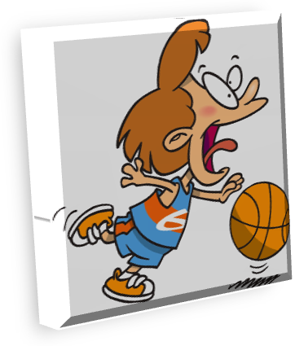

Рис. 172. Баскетбол

Благодаря тому, что баскетбол воспитывает в игроках силу, ловкость, он очень популярен во всем мире. Баскетбол относится к скоростным видам спорта, для занятий которым нужна сравнительно небольшая площадка. Для баскетболиста необходимы выносливость, прыгучесть, ловкость, быстрота реакции, способность хорошо ориентироваться на площадке. Во многих видах спорта, в особенности в легкой атлетике, баскетбол является составной частью тренировок.
Согласно официальным правилам, соревнования по баскетболу проводятся только в залах, в большинстве случаев на паркетном полу, но летом зачастую играют в баскетбол на открытых площадках, похожих на теннисные корты. В последнее время все чаще используются площадки с синтетическим покрытием.

Идея бросать мяч в кольцо или корзину родилась очень давно. Подобные игры были знакомы еще норманнам, жившим более 1000 лет назад, а также народам Средней и Южной Америки (майя, ацтекам, инкам, жителям Флориды). Правила игры в баскетбол были впервые записаны в США доктором Дж. Найсмитом в 1891 г. Эти правила были опубликованы в 1894 г, который и считается годом рождения баскетбола.

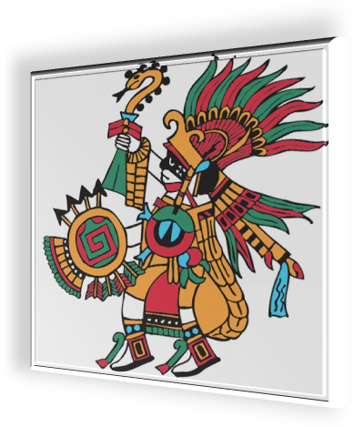

Рис. 173. История баскетбола

В состав каждой команды входят 5 основных и 5-7 постоянных запасных игроков, которые могут вступать в игру только после остановки игры и свистка судьи. Если команда, владеющая мячом, имеет право на замену при каждой остановке игры, то команда, не владеющая мячом, имеет право на замену только в случае отскока мяча и тайм-аута или когда команда, владеющая мячом, делает замену.
Баскетбольные матчи судят 2 судьи на площадке. При вынесении решений судьи не могут оспаривать решения друг друга. Если оба штрафа равнозначны и применены к обеим командам, то игра продолжается спорным вбрасыванием. За столом судейской коллегии находятся: 1-й судья-хронометрист, отвечающий за чистое время матча, 2-й судья-хронометрист, отвечающий за соблюдение правила 30 сек, судья-протоколист, заносящий в личные карточки игроков полученные очки, замечание, текущий результат и положения «вне игры».
Во время тактико-технической тренировки спортсмены должны с помощью общей и специальной физической подготовки овладеть необходимыми навыками для игры в баскетбол. Сюда относятся: тренировка быстроты ног, рук и пальцев. тренировка ловкости, выдержки, быстроты реакции и бега. Наряду с хорошей легкоатлетической и гимнастической подготовкой хорошим средством для достижения вышеперечисленных целей является тренировка типичных форм отдельных игроков моментов и типичной для баскетбола техники владения телом.

При обучении баскетболистов особое внимание обращается на овладение техникой и индивидуальной тактикой игры, особенно техникой передач и бросков в корзину. На тренировку этих элементов выделяется, по крайней мере, половина всего времени.



Рис. 174. Техника баскетбола

Практический материал
«Азбука» баскетбола: атака, блокировка, бросок (спортивный, штрафной), вбрасывание, ведение мяча, заслон, защита, защитник, зона, игрок, комбинация игровая, линия, мяч, нападающий, нападение, область штрафного броска, партнер, передача мяча, подстраховка, прессинг, пробежка, проход, соперник, стойка, тайм-аут, точка, финт, фол', штраф, штрафной бросок.
Основные элементы техники баскетбола: держание мяча, ловля мяча, передача мяча (двумя руками от груди, одной рукой от плеча, одной рукой снизу, передача мяча отскоком от площадки. Ведение мяча (дриблинг). Отбор мяча. Остановки и повороты. Бросок двумя руками от груди, бросок двумя руками снизу, бросок двумя руками сверху, бросок одной рукой от плеча, бросок одной рукой сверху, бросок «крюком».
Развитие ловкости и координационных способностей, скоростно-силовых качеств, гибкости, выносливости.

Таблица 13. Примерный учебный план занятий баскетболом

№ п/п | Содержание материала | Количество часов в год
№ п/п | Содержание материала | при 2-х занятиях в неделю | при 3-х занятиях в неделю
Теория
1 | Общие вопросы теории и практики физической культуры и спорта | 7 | 7
2 | Правила игры (соревнований) | 2 | 2
3 | Техника и тактика баскетбола | 2 | 2
Практика
1 | Общеразвивающие, подготовительные и подводящие упражнения | 36 | 54
2 | Техническая подготовка баскетболиста | 60 | 90
3 | Тактическая подготовка баскетболиста (командная, зонная, личная защита. Нападение (быстрым прорывом, против зонной защиты, при вбрасывании из-за боковой линии, против прессинга) | 30 | 45
4 | Интегральная подготовка (в том числе контрольные игры) | 30 | 45
5 | Участие в массовых соревнованиях | 10 | 15
6 | Легкая атлетика | 8 | 14
7 | Плавание | 6 | 10
8 | Гимнастика | 5 | 8
9 | Лыжи | 6 | 10
10 | Подготовка и сдача нормативов физической  подготовленности | 6 | 10
 | Всего: | 208 | 312
Фитнес-аэробика

Фитнес-аэробика – это синтез элементов физических упражнений, танца, музыки. Она является атлетической формой ритмической гимнастики.
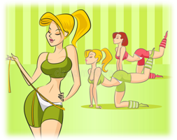

Рис. 175. Фитнес-аэробика

Различают несколько видов аэробики:
- фанк - аэробика,
- степ - аэробика,
- джаз - аэробика,
- круговая аэробика,
- спортивная аэробика,
- базовая (оздоровительная аэробика) - аэробика.
С детьми младшего школьного возраста рекомендуется проводить занятия базовой аэробикой, это связано с особенностями развития детского организма и их морфо-функциональным развитием. Базовая аэробика – это некий синтез общеразвивающих упражнений, бега, подскоков, скачков, окрашенных танцевальным стилем, выполняемых без пауз отдыха (поточным методом) под музыкальное сопровождение 120-160 акцентов в минуту. Она используется для тренировочных занятий.
Занятия фитнесом с оздоровительной направленностью проводятся в виде урока. Как и в любом виде двигательной активности, в занятиях решаются три основные педагогические задачи: воспитательная, оздоровительная, и образовательная.
Структура занятий фитнесом предусматривает три части:
- Подготовительную.
- Основную.
- Заключительную.
Одну из важнейших ролей занимает правильный подбор музыкального сопровождения. При этом необходимо учитывать его темп, ритм, характер (настроение), чтобы связь движений с музыкой была органичной. Выбирая музыкальное произведение, необходимо учитывать количество акцентов в минуту (ударных долей такта):
- 50-90 акцентов в минуту – спокойная мелодия подойдет для упражнений на растягивание, расслабление;
- 100-120 акцентов в минуту – более быстрая – для упражнений на развитие мышц шеи, рук, плечевого и брюшного пояса и т.д.;
- 120-180 – ритмичная, быстрая мелодия – для упражнений в беге, подскоков. Других танцевальных движений.
Помещение для занятий должно быть достаточно просторным, с жестким, нескользким покрытием. Желательно иметь в помещении большое зеркало, которое необходимо для разучивания упражнений. Для выполнения упражнений сидя и лежа на полу (партере) необходимо иметь коврик.

Костюм для занятий оздоровительной аэробикой должен быть удобным, достаточно эластичным, чтобы не сковывать движения. На ноги должны быть надеты кроссовки или кеды. Для профилактики плоскостопия беговые упражнения и упражнения в положении стоя лучше выполнять в обуви с супинаторами (кроссовках).
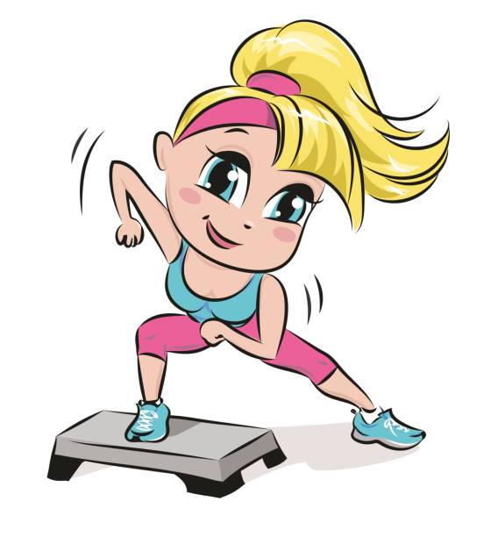

Рис. 176. Костюм для занятий оздоровительной аэробикой

Длинные волосы, чтобы они не мешали выполнять упражнения, нужно собрать в пучок на затылке, короткие убрать под повязку.

Журнал учета работы спортивной/физкультурно-оздоровительной группы

Вид спортивной деятельности ______________________________________________
Инструктор ______________________________________________
Возрастная категория занимающихся ________________________________________
Место проведения занятий ______________________________________________

Указания по ведению журнала
- Журнал заполняется инструктором для каждой группы и является основным документом по учету занимающихся и выполнению программ занятий.
- Записи заносятся аккуратно, разборчиво и только ручкой.
- Заполнение всех граф в каждом разделе обязательно.
- В разделе «Расписание занятий» указывается время проведения занятий.
- Журнал хранится у инструктора по виду спорта, заполняется в обязательном порядке на каждом занятии.
- По окончании ведения журнал сдается в архив учреждения.

Таблица 14. Расписание занятий

День  Месяц | Понедельник | Вторник | Среда | Четверг | Пятница | Суббота | Воскресенье
Январь
Февраль
Март
Апрель
Май
Июнь
Июль
Август
Сентябрь
Октябрь
Ноябрь
Декабрь

Таблица 15. Общие сведения о занимающихся

№  п/п | Фамилия, имя, отчество | Год рождения | Дата медицинского осмотра |  | Место учебы, работы | Ф.И.О. родителей (детям до 18 лет);  домашний адрес, телефон
№  п/п | Фамилия, имя, отчество | Год рождения | I | II | Место учебы, работы | Ф.И.О. родителей (детям до 18 лет);  домашний адрес, телефон
1.
2.
3.

Таблица 16. Инструктаж по технике безопасности

№  п/п | Фамилия, имя, отчество занимающегося | Дата проведения | Тема инструктажа | Подпись лица, получившего инструктаж | Подпись  лица, проводившего инструктаж
1.
2.
3.

Таблица 17. Учет посещаемости занятий

№  п/п | Фамилия, имя | Дни месяца
1
2
3

Подпись инструктора________________

Подпись проверяющего ________________
должность, ФИО _____________________
дата __________________________________

Таблица 18. Календарный план занятий

Содержание занятий | Кол-во  часов | Январь | Февраль | Март | Апрель | Май | Июнь | Июль | Август | Сентябрь | Октябрь | Ноябрь | Декабрь
1. Теоретические занятия:
Итого часов:
2. Практические занятия:
3. Проводимые спортивные мероприятия:
Итого часов:
Всего часов:

Таблица 19. Итоги работы за календарный год

1. Количество постоянно занимающихся (более 6 месяцев):
2. Итоги выступлений в спортивных соревнованиях:
3. Количество занимающихся, переданных в спортшколы:
4. Замечания и предложения:

Таблица 20. Сведения о травматизме

№  п/п | Фамилия, имя, отчество | Характеристика травмы | Дата | Причины

Таблица 21. Проверки

Дата | Наименование организации, фамилия, имя, должность проверяющего | Замечания и предложения

Таблица 22. Примерный учебный план занятий фитнес - аэробикой, ритмической гимнастикой

№ п/п | Содержание материала | Количество часов в год
№ п/п | Содержание материала | при 2-х занятиях в неделю | при 3-х занятиях в неделю
Теория
1 | Общие вопросы теории и практики физической культуры и спорта | 7 | 7
2 | Правила соревнований | 2 | 2
3 | Правила техники безопасности на занятиях фитнес- аэробикой | 2 | 6
Практика
1 | Общеразвивающие, подготовительные и подводящие упражнения | 36 | 54
2 | Элементы базовой фитнес-аэробики | 60 | 90
3 | Атлетическая гимнастика | 30 | 45
4 | Составление связок, состоящие из базовых элементов | 30 | 45
5 | Участие в показательных выступлениях, фестивалях, окружных и городских соревнованиях | 10 | 15
6 | Танцевальные элементы | 8 | 10
7 | Элементы спортивной аэробики | 6 | 10
8 | Гимнастика | 5 | 8
9 | Стречинг, релаксация | 6 | 10
10 | Подготовка и сдача нормативов физической подготовленности | 6 | 10
 | Всего: | 208 | 312

Практический материал
ОФП: упражнения для рук и плечевого пояса, туловища и шеи, упражнения для ног, упражнения для мышц живота и спины.
Элементы базовой аэробики: закрепление шагов, составление связок состоящих из базовых элементов (квадрат) по «восьмеркам». Разновидности шагов и бега с использованием различных плоскостей, добавлением движений руками, изменением ритма, направления перемещения в пространстве.
Танцевальные элементы: обучение шагам латино-американских танцев: мамба, ча-ча-ча. Обучение шагам – «шоссе, повороты, галоп, польки». Составление связок.
Элементы спортивной аэробики: развитие динамической силы, статической силы, прыжки (олень, кенгуру). Стречинг. Релаксация. Контроль: выполнение тестов ОФП, элементов базовой аэробики, участие в соревнованиях.

Городошный спорт

Старинная русская игра для мужчин любого возраста. Играют от 4 до 12 человек. Инвентарь: 10 коротких круглых чурок городков (толщиной 5 и длиной 10-12 см.), несколько палок бит (длина 100-80 см), толщина на одном конце 5-6 см, на другом, за который берется игрок 3 см). Биты делают из твердых пород дерева.

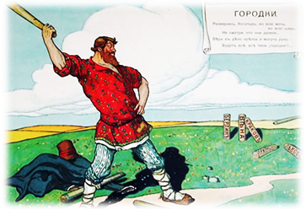

Рис. 177. Городошный спорт

Площадки размером 12x6 м. На одном конце площадки чертят два квадрата со стороной 2 м – это «города». В них размещаются фигуры, составляемые из городков.
От передних углов каждого города расходятся по две линии «усы». Затем проводится штрафная линия на расстоянии 1м от лицевой линии «города». Часть площадки между «усами» и «городом» называется «пригородом». Дальняя черта называется коном, а ближняя – полуконом. Сбоку кона и полукона проводятся боковые линии.
Как играть? Играющие делятся на две равные по численности команды. Каждая получает по жребию свой «город», 5 городков и биты. Команды ставят в своих «городах» фигуры из городков и стараются выбивать их битами. Всего надо выбить 10 фигур. Каждый игрок по очереди может бросить только 2 биты. После того как пробили все игроки одной команды, начинает выбивать городки в своем «городе» вторая команда. Фигуры ставятся одна за другой в установленном играющими порядке. По договоренности можно заменить одни фигуры другими и увеличивать или уменьшать их число. Перед началом игры (по жребию) определяют, какая команда будет бить первой. Её игроки по очереди начинают сбивать фигуру битой, став на кону (дальняя линия). Если игрок не попадает в фигуру или попадает, но не выбивает ни одного городка из квадрата, то следующий по очереди опять бьет с кона. Как только будет выбит хотя бы один городок, следующие удары по фигуре делаются уже с ближней линии (с полукона).
Когда первая команда закончит свои удары, начинает выбивать городки вторая - также по очереди. При игре учитывается, сколько потребовалось, ударов, чтобы выбить все фигуры. Победителем в каждой игре считается та команда, которая затратила на выбывание всех фигур меньшее количество бит.

правила игры в городошный спорт

Бросая биту, нельзя заступать за черту кона и полукона, а также за боковые линии.

Городок считается выбитым, если он полностью перелетел или перекатился за боковую линию «города».

Если городок почему-либо выкатился вперед и остался в его пределах «пригорода», его надо выбивать.

Если городок лег на штрафную линию, то следует внести его в «пригород». Кладется он в таком же положении, в котором лежал на штрафной линии.

Игроки все время бьют согласно установленной очереди. Меняться очередью или уступать свой удар другому не разрешается.

Удар считается неправильным, если: бита коснулась земли до штрафной линии или задела её; игрок при ударе заступил за черту кона или полукона, а также за боковую черту; удар произведен не в порядке общей очереди. Все городки, выбитые неправильным ударом, ставятся на прежние места, а игроку не засчитывается этот удар.

Рис. 178. Правила игры в городошный спорт

Таблица 23. Примерный учебный план занятий городошным спортом

№ п/п | Содержание материала | Количество часов в год
№ п/п | Содержание материала | при 2-х занятиях в неделю | при 3-х занятиях в неделю
Теория
1 | Общие вопросы теории и практики физической культуры и спорта | 7 | 7
2 | Правила игры (соревнований) | 2 | 2
3 | Техника и тактика игры в городки | 2 | 6
Практика
1 | Общеразвивающие. подготовительные и подводящие упражнения | 36 | 54
2 | Техника игры в городки | 60 | 90
3 | Тактика игры в городки | 30 | 46
4 | Изучение исходных положений для броска. | 30 | 46
5 | Изучение фигур | 6 | 10
6 | Особенности выбивания каждой фигуры | 5 | 8
7 | Подготовка площадки для игры в городки | 6 | 10
8 | Участие в массовых соревнованиях | 10 | 15
9 | Легкая атлетика, гимнастика | 8 | 12
10 | Подготовка и сдача нормативов физической подготовленности | 6 | 10
 | Всего: | 208 | 312

Программный материал

Изучение фигур:

«Пушка», «Звезда», «Колодец», «Артиллерия», «Пулеметное гнездо», «Часовые», «Тир», «Вилка», «Стрела», «Коленчатый вал», «Ракетка», «Рак», «Серп», «Самолет», «Закрытое письмо».

Изучение стойки, броска биты в цель, удара битой (переразворотом).

1.16. РАЗРАБОТКА УЧЕБНОЙ ПРОГРАММЫ ПО ПРЕДМЕТУ "ФИЗИЧЕСКАЯ КУЛЬТУРА" ДЛЯ ОБЩЕОБРАЗОВАТЕЛЬНЫХ УЧРЕЖДЕНИЙ

Предмет "Физическая культура" в соответствии с ФГОС входит в предметную область "Физическая культура" и является основой физического воспитания обучающихся.
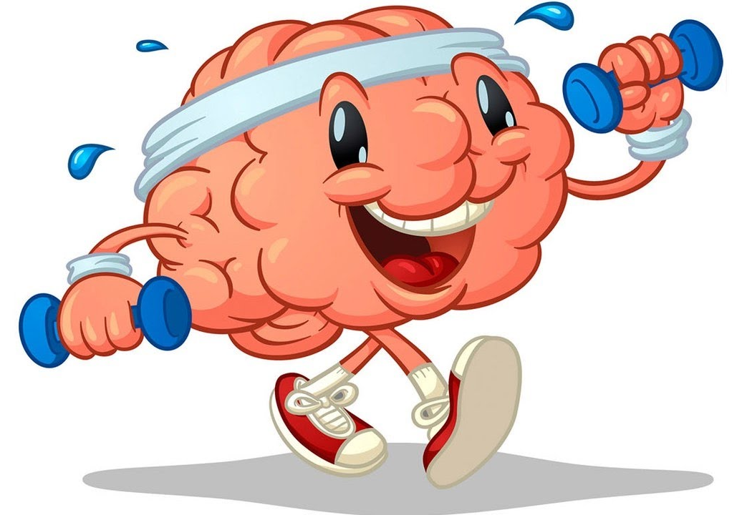

Рис. 179. Предмет «Физическая культура»

Учебная программа по предмету "Физическая культура" обеспечивает достижение планируемых результатов основной образовательной программы по предметной области "Физическая культура" и является основой для составления рабочей программы.
При разработке учебной программы по предмету "Физическая культура" необходимо учитывать регионально-национальные и этнокультурные особенности субъекта Российской Федерации и потребности современного российского общества в физически крепком и дееспособном подрастающем поколении, способном активно включаться в разнообразные формы здорового образа жизни, использовать ценности физической культуры для самовоспитания, саморазвития, самореализации.
В конце 2010 – начале 2011 годов в Министерстве образования и науки России был проведён мониторинг опыта работы общеобразовательных учреждений субъектов Российской Федерации по разработке и использованию инновационных учебных программ, методик и технологий физического воспитания и преподавания физической культуры. Результаты мониторинга показали, что в настоящее время только 11,1 % общеобразовательных учреждений работают по предмету физическая культура в инновационном режиме. При этом многие инновационные программы, которые реализуются в общеобразовательных учреждениях, написаны в произвольной форме и не соответствуют требованиям, предъявляемым к структуре образовательной программы. Каждая программа должна отражать специфику образовательного учреждения его индивидуальность.
Школьная рабочая программа должна удовлетворять следующим условиям:
- отвечать современным методическим требованиям, предъявляемым к программным документам в отношении структуры и оформления;
- иметь признаки локального нормативного документа, т.е. учитывать основные положения образовательной политики учреждения;
- обеспечивать последовательность расположения и взаимосвязь всех элементов содержания учебного предмета;
- обеспечивать полноту раскрытия целей обучения с включением всех элементов содержания: оригинального учебного материала, описания известных способов физкультурно-оздоровительной и спортивной деятельности, опыта творческой деятельности в физическом воспитании, опыта эмоционально-ценностного отношения к практике физического воспитания и спортивной деятельности.
Система физического воспитания в общеобразовательных учреждениях на современном этапе нуждается в коренной перестройке, направленной на приведение всех программ для начальной и основной, а в дальнейшем и средней (полной) школы в соответствии с требованиями Федерального государственного стандарта на обеспечение качественного уровня преподавания, а также физического развития и физической подготовленности обучающихся.
Каждое образовательное учреждение в рамках основной образовательной программы формирует на ступени начальной школы программу:
- программу «по формированию экологической культуры, здорового и безопасного образа жизни»;
- на ступени основного общего образования формирует образовательную программу школы, которая направлена на:
- освоение обучающимися социального опыта, основных социальных ролей, соответствующих ведущей деятельности данного возраста, норм и правил общественного поведения;
- формирование готовности обучающихся к выбору направления своей профессиональной деятельности в соответствии с личными интересами, индивидуальными особенностями и способностями, с учётом потребностей рынка труда;
- формирование и развитие знаний, установок, личностных ориентиров и норм здорового и безопасного образа жизни с целью сохранения и укрепления физического, психологического и социального здоровья обучающихся как одной из ценностных составляющих личности обучающегося и ориентированной на достижение планируемых результатов освоения основной образовательной программы основного общего образования.

Для составления рабочей программы по предмету «Физическая культура» необходимо знать примерную основную образовательную программу образовательного учреждения в содержательную часть, которой она помещается, а также программу развития универсальных учебных действий, чтобы заполнить тематический раздел программы.


Рис. 180. Составление рабочей программы по предмету «Физическая культура»

Методические рекомендации по подготовке рабочей программы по предмету «Физическая культура».
В Федеральных государственных стандартах основного общего образования чётко определена структура написания программы по предмету. Рабочие программы по учебным предметам составляются педагогами образовательного учреждения на основе а) примерных программ по отдельным учебным предметам общего образования; б) примерных программ по отдельным учебным предметам общего образования и авторских программ; в) примерных программ по отдельным учебным предметам общего образования и материалам авторского учебно-методического комплекта (при отсутствии соответствующих авторских программ к линии учебников, имеющихся в федеральном перечне).
Примерные программы не могут использоваться в качестве рабочих, поскольку не задают последовательности изучения материала и распределения его по классам или годам обучения. Авторы рабочих программ могут предложить собственный подход к структурированию учебного материала и определению последовательности его изучения.
Структура учебной программы по предмету "Физическая культура" (далее - учебная программа) включает следующие разделы:

структура учебной программы по предмету "Физическая культура"

1. Пояснительная записка.

2. Общая характеристика предмета "Физическая культура".

3. Место предмета "Физическая культура" в учебном плане.

4. Личностные, метапредметные и предметные результаты освоения предмета "Физическая культура" (раздел должен быть представлен в учебных программах общеобразовательных учреждений, реализующих образовательные программы в соответствии с ФГОС).

5. Содержание предмета "Физическая культура".

6. Тематическое планирование с определением основных видов учебной деятельности.

7. Учебно-методическое и материально-техническое обеспечение предмета "Физическая культура".

8. Планируемые результаты изучения предмета "Физическая культура".

Рис. 181. Структура учебной программы по предмету "Физическая культура"

Дидактическое обеспечение рабочих программ по учебным предметам, соответствующее требованиям ФГОС, определено федеральным перечнем учебников на каждый год, рекомендованных (допущенных) Министерством образования и науки РФ к использованию в образовательном процессе в образовательных учреждениях, реализующих образовательные программы общего образования и имеющие государственную аккредитацию, на каждый учебный год). Перечень содержит учебники, содержание которых соответствует требованиям ФГОС.
ФГОС фактически определил программу по предмету «Физическая культура» как государственный документ, отвечающий заданным требованиям. Этим же требованиям должны отвечать рабочая программа, а значит, там должны присутствовать элементы того, что государство хочет получить от преподавания предмета.
Содержание рабочей программы по предмету «Физическая культура» в соответствии с тем учебно-методическим комплектом учебников, по которому работает учитель.

1. Пояснительная записка
В разделе указывается:
- цель и задачи предмета "Физическая культура", конкретизированные в соответствии с требованиями ГОС к уровню подготовки выпускников или требованиям ФГОС к результатам освоения обучающимися основной образовательной программы;
- принципы и подходы к формированию учебной программы в соответствии с законодательными и нормативными правовыми документами (Законом "Об образовании", Федеральным законом от 4 декабря 2007 г. N 329-ФЗ "О физической культуре и спорте в Российской Федерации", приказами Минобразования России и Минобрнауки России, утверждающими ГОС и ФГОС);
- вклад предмета "Физическая культура" в решение основных педагогических задач в системе общего образования.
Формирование личности, готовой к активной творческой самореализации в пространстве общечеловеческой культуры, – главная цель развития отечественной системы школьного образования. Как следствие, каждая образовательная область Базисного учебного плана ориентируется на достижение этой главной цели.

Цель учебного предмета «Физическая культура» – формирование разносторонне физически развитой личности, способной активно использовать ценности физической культуры для укрепления и длительного сохранения собственного здоровья, оптимизации трудовой деятельности и организации активного отдыха.
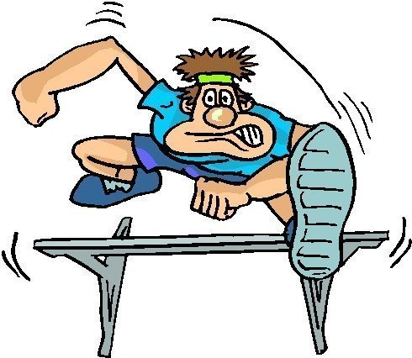

Рис. 182. Цель учебного предмета «Физическая культура»

В основной школе данная цель конкретизируется: учебный процесс направлен на формирование устойчивых мотивов и потребностей школьников в бережном отношении к своему здоровью, целостном развитии физических и психических качеств, творческом использовании средств физической культуры в организации здорового образа жизни.
- Учебный предмет «Физическая культура» в основной школе строится так, чтобы были решены следующие задачи: укрепление здоровья, развитие основных физических качеств и повышение функциональных возможностей организма;
- формирование культуры движений, обогащение двигательного опыта физическими упражнениями с общеразвивающей и корригирующей направленностью, техническими действиями и приемами базовых видов спорта;
- освоение знаний о физической культуре и спорте, их истории и современном развитии, роли в формировании здорового образа жизни;
- обучение навыкам и умениям в физкультурно-оздоровительной и спортивно-оздоровительной деятельности, самостоятельной организации занятий физическими упражнениями;
- воспитание положительных качеств личности, норм коллективного взаимодействия и сотрудничества в учебной и соревновательной деятельности.
Ориентируясь на решение задач образования школьников учебный предмет «Физическая культура» в своём предметном содержании направлена на:

учебный предмет «Физическая культура» в своём предметном содержании направлена на:

реализацию принципа вариативности, который лежит в основе планирования учебного материала в соответствии с половозрастными особенностями учащихся, материально-технической оснащенностью учебного процесса (спортивный зал, спортивные пришкольные площадки, стадион, бассейн), региональными климатическими условиями и видом учебного учреждения (городские, малокомплектные и сельские школы)

реализацию принципа достаточности и сообразности, определяющего распределение учебного материала в конструкции основных компонентов двигательной (физкультурной) деятельности, особенностей формирования познавательной и предметной активности учащихся

соблюдение дидактических правил от известного к неизвестному и от простого к сложному, которые лежат в основе планирования учебного содержания в логике поэтапного его освоения, перевода учебных знаний в практические навыки и умения, в том числе и в самостоятельной деятельности

расширение межпредметных связей, ориентирующих учителя во время планирования учебного материала на то, чтобы учитывать задачу формирования целостного мировоззрения обучающихся, всестороннее раскрытие взаимосвязи и взаимообусловленности изучаемых явлений и процессов

усиление оздоровительного эффекта, достигаемого в ходе активного использования школьниками освоенных знаний, способов и физических упражнений в физкультурно-оздоровительных мероприятиях, режиме дня, самостоятельных занятиях физическими упражнениями

Рис. 183. Предметное содержание дисциплины «Физическая культура»

2. Общая характеристика предмета "Физическая культура"
В разделе указывается:
- перечень изучаемого содержания, объединенного в содержательные блоки с указанием форм организации учебной деятельности;
- требования к уровню подготовки выпускников или требования к результатам освоения обучающимися учебной программы по физической культуре;
- описание вида (видов) спорта, по которому составляется учебная программа;
- новизна учебной программы.
Педагог должен написать, по какому комплекту учебников он работает. Например, если он работает по «Физической культуре по УМК Лях В.И. значит необходимо описать особенности этого курса, делая свою рабочую программу по физической культуре. Точно также не должны расходиться с требованиями ФГОС личностные, предметные и метапредметные результаты. В стандарте заложены государственные требования, и каждая рабочая программа соответствующая курсу этого автора, должна отвечать этим требованиям.
В разделе указывается:
- какие основные формы образовательного процесса по предмету;
- типы уроков и раскрытие их содержания.
Основные формы организации образовательного процесса по предмету – уроки физической культуры, физкультурно-оздоровительные мероприятия в режиме учебного дня, спортивные соревнования и праздники, занятия в спортивных секциях и кружках, самостоятельные занятия физическими упражнениями (домашние занятия).

Уроки физической культуры – это основная форма организации учебной деятельности обучающихся в процессе освоения ими содержания предмета.
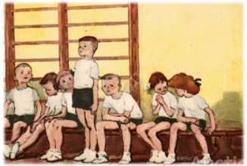

Рис. 184. Уроки физической культуры

В основной школе уроки физической культуры подразделяются на три типа:
- уроки с образовательно-познавательной направленностью;
- уроки с образовательно-обучающей направленностью;
- уроки с образовательно-тренировочной направленностью.
При этом уроки по своим задачам и направленности учебного материала могут планироваться как комплексные (с решением нескольких педагогических задач) и как целевые (с преимущественным решением одной педагогической задачи).
Уроки с образовательно-познавательной направленностью дают обучающимся необходимые знания, знакомят со способами и правилами организации самостоятельных занятий, обучают навыкам и умениям по их планированию, проведению и контролю. Важной особенностью этих уроков является то, что обучающиеся активно используют учебники по физической культуре, различные дидактические материалы (например, карточки) и методические разработки учителя.
Уроки с образовательно-познавательной направленностью имеют и другие особенности.
Во-первых, продолжительность подготовительной части уроков небольшая (до 5-6 мин), в нее включаются как ранее разученные тематические комплексы упражнений (например, для развития гибкости, координации движений, формирования правильной осанки), так и упражнения общеразвивающего характера, содействующие повышению работоспособности, активности процессов внимания, памяти и мышления. Учебная деятельность в этой части урока может быть организована фронтально, по учебным группам, а также индивидуально (или с небольшой группой школьников).
Во-вторых, в основной части урока выделяют соответственно образовательный и двигательный компоненты. Образовательный компонент включает в себя постижение детьми учебных знаний и знакомство со способами физкультурной деятельности. В зависимости от объема учебного материала продолжительность этой части урока может быть от 3 до 15 мин. Двигательный компонент включает в себя обучение двигательным действиям и развитие физических качеств учащихся. Продолжительность этой части урока будет зависеть от времени, требующегося на решение задач, запланированных в образовательном компоненте. Между образовательным и двигательным компонентами основной части урока необходимо включать обязательную разминку (до 5-7 мин), которая по своему характеру должна соотноситься с задачами двигательного компонента. Вместе с тем если урок проводится по типу целевого урока, то все учебное время основной части отводится на решение соответствующей педагогической задачи.
В-третьих, продолжительность заключительной части урока зависит от продолжительности основной части, но не превышает 5-7 мин.
Уроки с образовательно-обучающей направленностью используются по преимуществу для обучения практическому материалу, который содержится в разделе «Физическое совершенствование» (гимнастика с основами акробатики, легкая атлетика и др.). На этих же обучающиеся осваивают и учебные знания, но только те, которые касаются предмета обучения (например, названия упражнений, описание техники их выполнения и т.п.).
В основной школе данный вид уроков проводится по типу комплексных уроков с решением нескольких педагогических задач.
Отличительные особенности планирования этих уроков:
- планирование задач обучения осуществляется в логике поэтапного формирования двигательного навыка: начальное обучение, углубленное разучивание и закрепление, совершенствование;
- планирование освоения физических упражнений согласовывается с задачами обучения, а динамика нагрузки — с закономерностями постепенного нарастания утомления, возникающего в процессе их выполнения;
- планирование развития физических качеств осуществляется после решения задач обучения в определенной последовательности:
- гибкость, координация движений, быстрота;
- сила (скоростно-силовые и собственно силовые способности);
- выносливость (общая и специальная).
Уроки с образовательно-тренировочной направленностью используются для развития физических качеств и проводятся в рамках целенаправленной физической подготовки.
В основной школе такие уроки проводятся преимущественно как целевые уроки и планируются на основе принципов спортивной тренировки: во-первых, с соблюдением соотношения объемов тренировочной нагрузки в общей и специальной подготовке; во-вторых, с системной цикловой динамикой повышения объема и интенсивности нагрузки; в-третьих, с ориентацией на достижение конкретного результата в соответствующем цикле тренировочных уроков.

Помимо целевого развития физических качеств, на этих уроках необходимо сообщать школьникам соответствующие знания, формировать у них представления о физической подготовке и физических качествах, физической нагрузке и ее влиянии на развитие систем организма.
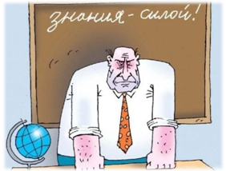

Рис. 185. Уроки с образовательно-тренировочной направленностью

Кроме этого, на уроках с образовательно-тренировочной направленностью обучающихся обучают способам контроля величины и функциональной направленности физической нагрузки, а также способам ее регулирования в процессе выполнения учебных заданий.
Отличительные особенности целевых уроков:
- обеспечение постепенного нарастания величины физической нагрузки в течение всей основной части урока;
- планирование относительно продолжительной заключительной части урока (до 7–9 мин);
- использование в качестве основных режимов нагрузки развивающего (пульс до 160 уд./мин.) и тренирующего (пульс свыше 160 уд./мин) режимов;
- обеспечение индивидуального (дифференцированного) подбора учебных заданий, которые выполняются обучающимися самостоятельно на основе контроля частоты сердечных сокращений и индивидуального самочувствия.
В целом каждый из типов уроков физической культуры носит образовательную направленность и по возможности должен активно включать школьников в различные формы самостоятельной деятельности (самостоятельные упражнения и учебные задания). При этом приобретаемые обучающимися на уроках знания и умения должны включаться в систему домашних занятий, при выполнении которых они закрепляются.

3. Место предмета "Физическая культура" в учебном плане
В разделе указывается, в какую предметную область и обязательную часть учебного плана, формируемую участниками образовательного процесса, входит предмет "Физическая культура". То есть, в каких классах изучается предмет и за какое количество часов может быть реализована рабочая программа. Также указывается, какой компонент учебной программы может быть включен во внеурочную деятельность.
Учебная программа разрабатывается с учетом трехчасовой недельной нагрузки по предмету "Физическая культура" на всех ступенях общего образования.

4. Личностные, метапредметные и предметные результаты освоения предмета "Физическая культура"
Раздел должен быть представлен в учебных программах общеобразовательных учреждений, реализующих образовательные программы в соответствии с ФГОС:
Результаты освоения программного материала по предмету «Физическая культура» в основной школе оцениваются по трём базовым уровням, исходя из принципа «общее – частное – конкретное», и представлены соответственно метапредметными, предметными и личностными результатами.

результаты освоения предмета «Физическая культура»

отражаются в индивидуальных, качественных свойствах обучающихся, которые приобретаются в процессе освоения учебного предмета "Физическая культура". Эти качественные свойства проявляются, прежде всего, в положительном отношении обучающихся к занятиям физической культурой и спортом, двигательной деятельностью, накоплении необходимых знаний, а также в умении использовать ценности физической культуры для удовлетворения индивидуальных интересов и потребностей, достижения личностно значимых результатов в физическом совершенстве

личностные

характеризуют уровень сформированности качественных универсальных способностей обучающихся, проявляющихся в активном применении в познавательной и предметно-практической деятельности знаний и умений, приобретенных на базе освоения содержания предмета "Физическая культура" в единстве с освоением программного материала других образовательных дисциплин, универсальных способностей, которые потребуются как в рамках образовательного процесса, так и в реальной повседневной жизни обучающихся

метапредметные
характеризуют умения и опыт обучающихся, которые приобретаются и закрепляются в процессе освоения учебного предмета "Физическая культура" и проявляются в знаниях и способах двигательной деятельности, умениях творчески их применять при решении практических задач, связанных с организацией и проведением самостоятельных занятий физической культурой. Формирование представлений, понятий, методов и приемов в области физической культуры и спорта

предметные

Рис. 186. Результаты освоения предмета «Физическая культура»

Личностные результаты должны отражать:
- воспитание российской гражданской идентичности: патриотизма, любви и уважения к Отечеству, чувства гордости за свою Родину, прошлое и настоящее многонационального народа России; осознание своей этнической принадлежности, знание истории, языка, культуры своего народа, своего края, основ культурного наследия народов России и человечества; усвоение гуманистических, демократических и традиционных ценностей многонационального российского общества; воспитание чувства ответственности и долга перед Родиной;
- формирование ответственного отношения к учению, готовности и способности обучающихся к саморазвитию и самообразованию на основе мотивации к обучению и познанию, осознанному выбору и построению дальнейшей индивидуальной траектории образования на базе ориентировки в мире профессий и профессиональных предпочтений, с учётом устойчивых познавательных интересов;
- формирование осознанного, уважительного и доброжелательного отношения к другому человеку, его мнению, мировоззрению, культуре; готовности и способности вести диалог с другими людьми и достигать в нём взаимопонимания;
- развитие морального сознания и компетентности в решении моральных проблем на основе личностного выбора, формирование нравственных чувств и нравственного поведения, осознанного и ответственного отношения к собственным поступкам;
- формирование ценности здорового и безопасного образа жизни; усвоение правил индивидуального и коллективного безопасного поведения в чрезвычайных ситуациях, угрожающих жизни и здоровью людей, правил поведения на транспорте и на дорогах;
- осознание значения семьи в жизни человека и общества, принятие ценности семейной жизни, уважительное и заботливое отношение к членам своей семьи.
Метапредметные результаты должны отражать:
- умение самостоятельно определять цели своего обучения, ставить и формулировать для себя новые задачи в учёбе и познавательной деятельности, развивать мотивы и интересы своей познавательной деятельности;
- умение самостоятельно планировать пути достижения целей, в том числе альтернативные, осознанно выбирать наиболее эффективные способы решения учебных и познавательных задач;
- умение соотносить свои действия с планируемыми результатами, осуществлять контроль своей деятельности в процессе достижения результата, определять способы действий в рамках предложенных условий и требований, корректировать свои действия в соответствии с изменяющейся ситуацией;
- умение оценивать правильность выполнения учебной задачи, собственные возможности её решения;
- владение основами самоконтроля, самооценки, принятия решений и осуществления осознанного выбора в учебной и познавательной деятельности;
- умение организовать учебное сотрудничество и совместную и совместную деятельность с учителем и сверстниками; работать индивидуально и в группе: находить общее решение и разрешать конфликты на основе согласования позиций и учёта интересов; формулировать, аргументировать и отстаивать своё мнение.
Предметные результаты должны отражать:
- понимание роли и значения физической культуры в формировании личностных качеств, в активном включении в здоровый образ жизни, укреплении и сохранении индивидуального здоровья;
- овладение системой знаний о физическом совершенствовании человека, создание основы для формирования интереса к расширению и углублению знаний по истории развития физической культуры, спорта и олимпийского движения, освоение умений отбирать физические упражнения и регулировать физические нагрузки для самостоятельных систематических занятий с различной функциональной направленностью (оздоровительной, тренировочной, коррекционной, рекреативной и лечебной) с учётом индивидуальных возможностей и особенностей организма, планировать содержание этих занятий, включать их в режим учебного дня и учебной недели;
- приобретение опыта организации самостоятельных систематических занятий физической культурой с соблюдением правил техники безопасности и профилактики травматизма; освоение умения оказывать первую доврачебную помощь при лёгких травмах; обогащение опыта совместной деятельности в организации и проведении занятий физической культурой, форм активного отдыха и досуга;
- расширение опыта организации и мониторинга физического развития и физической подготовленности; формирование умения вести наблюдение за динамикой развития своих основных физических качеств; оценивать текущее состояние организма и определять тренирующее воздействие на него занятий физической культурой посредством использования стандартных физических нагрузок и функциональных проб, определять индивидуальные режимы физической нагрузки, контролировать направленность её воздействия на организм во время самостоятельных занятий физическими упражнениями с разной целевой ориентаций;
- формирование умений выполнять комплексы общеразвивающих, оздоровительных и коррегирующих упражнений, учитывающих индивидуальные способности и особенности, состояние здоровья и режим учебной деятельности; овладение основами технических действий, приёмами и физическими упражнениями из базовых видов спорта, умением использовать их в разнообразных формах игровой и соревновательной деятельности; расширение двигательного опыта за счёт упражнений, ориентированных на развитие основных физических качеств, повышение функциональных возможностей основных систем организма.

5. Содержание предмета "Физическая культура"
В разделе описывается содержание предмета "Физическая культура" в соответствии со структурой двигательной (физкультурной) деятельности, включающей три основных учебных раздела: "Знания о физической культуре" (информационный компонент деятельности), "Способы двигательной (физкультурной) деятельности", "Физическое совершенствование" (процессуально-мотивационный компонент деятельности).
В разделе "Знания о физической культуре" представляются основные термины и понятия вида (видов) спорта, история развития вида (видов) спорта и его роль в современном обществе, история олимпийских игр и олимпийского движения, характеристика видов спорта, входящих в программу Олимпийских игр. Кроме этого, в разделе раскрываются основные понятия физической и спортивной подготовки обучающихся, особенности организации и проведения самостоятельных занятий по виду спорта и требования к технике безопасности.
Раздел "Способы двигательной (физкультурной) деятельности" содержит задания, которые ориентированы на активное включение обучающихся в самостоятельные занятия физической культурой. Этот раздел соотносится с разделом "Знания о физической культуре" и включает в себя информацию об организации и проведении самостоятельных занятий по виду (видам) спорта с учетом индивидуальных способностей, физического развития и уровня подготовленности; соблюдение требований безопасности и гигиенических правил при подготовке мест занятий, выбора инвентаря, одежды для занятий по виду (видам) спорта. Раздел содержит представления о структуре двигательной деятельности, отражающиеся в соответствующих способах ее организации, исполнения и контроля.

Раздел "Физическое совершенствование" ориентирован на гармоничное физическое развитие, всестороннюю физическую подготовку и укрепление здоровья обучающихся. Раздел включает жизненно важные навыки и умения, подвижные игры и двигательные действия из вида (видов) спорта, а также общеразвивающие упражнения с различной функциональной направленностью. Предлагаемые упражнения распределяются по разделам базовых видов (вида) спорта и дополнительно группируются внутри разделов по признакам функционального воздействия на развитие основных физических качеств.

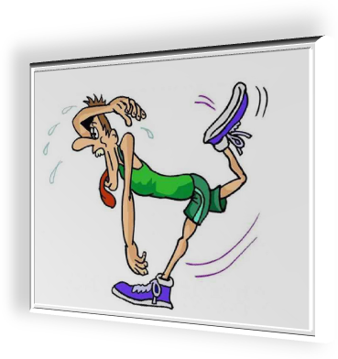

Рис. 187. Раздел "Физическое совершенствование"

Раздел "Физическое совершенствование" включает "Физкультурно-оздоровительную деятельность" и "Спортивно-оздоровительную деятельность с соревновательной направленностью".
"Физкультурно-оздоровительная деятельность" ориентирована на решение задач по укреплению здоровья обучающихся и предусматривает изучение оздоровительных форм занятий в режиме учебного дня и учебной недели. В нее входят индивидуальные комплексы адаптивной (лечебной) и корригирующей физической культуры: комплексы упражнений, помогающие коррекции осанки и телосложения, оптимальному развитию систем дыхания и кровообращения, а также упражнения адаптивной физической культуры, которые адресуются, в первую очередь, обучающимся, имеющим отклонения в состоянии здоровья.
"Спортивно-оздоровительная деятельность с соревновательной направленностью" включает в себя средства общей физической, технической, тактической, интегральной подготовки обучающихся по виду (видам) спорта.
При планировании учебного материала по базовым видам спорта допускается в бесснежных районах РФ заменять освоение темы «Лыжные гонки» углубленным изучением содержания других тем.
В свою очередь, тему «Плавание» можно вводить в учебный процесс при наличии соответствующих условий и материальной базы по решению местных органов управления образованием за счет регионального или школьного компонента.

6. Тематическое планирование

В «Тематическом планировании» излагаются темы основных разделов программы, и приводится характеристика деятельности обучающихся. Данная характеристика ориентирует учителя на те результаты педагогического процесса, которые должны быть получены как итог освоения содержания учебного курса.


Рис. 188. Тематическое планирование

Основное содержание предмета – фундаментальное ядро, которое сохраняется во всех случаях, независимо от того, работаете вы по программе Ляха В.И. или Матвеева А. П., или других авторов. Эта часть должна быть взята из «Примерной программы по физической культуре» или из «Примерной основной образовательной программы основного общего образования»:
- Знания о физической культуре
- История физической культуры. Олимпийские игры древности.
- Возрождение Олимпийских игр и олимпийского движения.
- История зарождения олимпийского движения в России. Олимпийское движение в России (СССР). Выдающиеся достижения отечественных спортсменов на Олимпийских играх.
- Краткая характеристика видов спорта, входящих в программу Олимпийских игр.
- Физическая культура в современном обществе.Организация и проведение пеших туристских походов. Требования к технике безопасности и бережное отношение к природе (экологические требования).
- Физическая культура (основные понятия). Физическое развитие человека.
- Физическая подготовка и её связь с укреплением здоровья, развитием физических качеств. Организация и планирование самостоятельных занятий по развитию физических качеств.
- Техническая подготовка. Техника движений и её основные показатели.
- Всестороннее и гармоничное физическое развитие.
- Адаптивная физическая культура.
- Спортивная подготовка.
- Здоровье и здоровый образ жизни.
- Профессионально-прикладная физическая подготовка.
- Физическая культура человека. Режим дня, его основное содержание и правила планирования.
- Закаливание организма. Правила безопасности и гигиенические требования.
- Влияние занятий физической культурой на формирование положительных качеств личности.
- Проведение самостоятельных занятий по коррекции осанки и телосложения: восстановительный массаж; проведение банных процедур;
- доврачебная помощь во время занятий физической культурой и спортом.
- Способы двигательной (физкультурной) деятельности
- Организация и проведение самостоятельных занятий физической культурой. Подготовка к занятиям физической культурой.
- Выбор упражнений и составление индивидуальных комплексов для утренней зарядки, физкультминуток, физкультпауз (подвижных перемен).
- Планирование занятий физической культурой.
- Проведение самостоятельных занятий прикладной физической подготовкой.
- Организация досуга средствами физической культуры.
- Оценка эффективности занятий физической культурой.
- Самонаблюдение и самоконтроль.
- Оценка эффективности занятий физкультурно-оздоровительной деятельностью. Оценка техники движений, способы выявления и устранения ошибок в технике выполнения (технических ошибок).
- Измерение резервов организма и состояния здоровья с помощью функциональных проб.
- Физическое совершенствование
- Физкультурно-оздоровительная деятельность. Оздоровительные формы занятий в режиме учебного дня и учебной недели.
- Индивидуальные комплексы адаптивной (лечебной) и корригирующей физической культуры.
- Спортивно-оздоровительная деятельность с общеразвивающей направленностью
- Гимнастика с основами акробатики. Организующие команды и приёмы.
- Акробатические упражнения и комбинации.
- Ритмическая гимнастика (девочки).
- Опорные прыжки.
- Упражнения и комбинации на гимнастическом бревне (девочки).
- Упражнения и комбинации на гимнастической перекладине (мальчики).
- Упражнения и комбинации на гимнастических брусьях: упражнения на параллельных брусьях (мальчики); упражнения на разновысоких брусьях (девочки).
- Лёгкая атлетика. Беговые упражнения.
- Прыжковые упражнения.
- Метание малого мяча.
- Лыжные гонки. Передвижения на лыжах.
- Подъёмы, спуски, повороты, торможения.
- Спортивные игры. Баскетбол. Игра по правилам.
- Волейбол. Игра по правилам.
- Футбол. Игра по правилам.
- Прикладно-ориентированная подготовка. Прикладно-ориентированная физическая подготовка.
- Физическая подготовка. Упражнения для развития основных физических качеств.
- Гимнастика с основами акробатики. Развитие гибкости, координации движений, силы, выносливости.
- Лёгкая атлетика. Развитие выносливости, силы, быстроты, координации движений.
- Лыжные гонки. Развитие выносливости, силы, координации движений, быстроты.
- Баскетбол. Развитие быстроты, силы, выносливости, координации движений.
- Футбол. Развитие быстроты, силы, выносливости.
В тематическом планировании отражаются темы основных разделов учебной программы, число учебных часов, отводимых на изучение каждой темы, даются характеристики видов деятельности обучающихся. Эти характеристики ориентируют учителя физической культуры на результаты педагогического процесса, которые должны быть получены в конце освоения содержания предмета "Физическая культура".
Из несколько вариантов форм тематического планирования учитель может выбрать удобную для себя форму.

Таблица 24. Тематическое планирование (форма 1)
_______ класс

N | Наимено-  вание  раздела  програм-  мы | Тема  урока | Коли-  чество  часов | Тип  урока | Эле-  менты  содер-  жания | Требования  к уровню  подготов-  ленности  обучающихся | Вид  конт-  роля | Домаш-  нее  зада-  ние | Дата  проведения
 |  |  |  |  |  |  |  |  | план | факти-  чески

Таблица 25. Тематическое планирование (форма 2)
_______ класс

N | Содержание курса | Тематическое  планирование | Характеристика видов деятельности  обучающихся
Раздел 1. Знания о физической культуре
Раздел 2. Способы физкультурной деятельности
Раздел 3. Физическое совершенствование

Таблица 26. Тематическое планирование (форма 3)
_______ класс

N | Название  разделов  и тем | Количество  часов | Сроки  проведения | Формы  занятий | Формы и виды текущего  и/или промежуточного контроля  и итоговой аттестации

7. Учебно-методическое и материально-техническое обеспечение предмета "Физическая культура"
Этот раздел должен фактически включать соответствующий раздел «Типовых перечней учебно-наглядных пособий и учебного оборудования по учебному предмету «Физическая культура».
Учебно-методическое обеспечение предмета "Физическая культура" включает примерную программу по предмету "Физическая культура", учебники по физической культуре для общеобразовательных учреждений для 1-11 классов, учебные пособия для учителей физической культуры.

Материально-техническое обеспечение предмета "Физическая культура" включает необходимый набор спортивного инвентаря и оборудования с учетом особенностей образовательного процесса на каждой ступени общего образования, специфики учебного предмета, а также специфики вида (видов) спорта, минимально допустимый перечень библиотечного фонда (книгопечатной продукции), печатных пособий, технических, компьютерных и других информационных средств обучения.

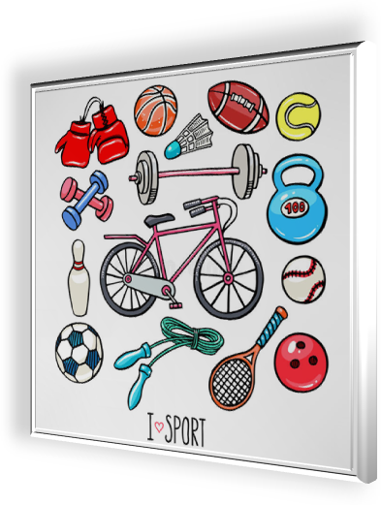

Рис. 189. Материально-техническое обеспечение предмета "Физическая культура"

Таблица 27. Объекты и средства материально-технического оснащения

Наименование объектов  и средств материально-технического оснащения | Количество | Примечание
Спортивный инвентарь
Спортивное оборудование
Библиотечный фонд (книгопечатная продукция)
Печатные пособия
Технические средства обучения

8. Планируемые результаты реализации предмета "Физическая культура"
Для общеобразовательных учреждений, реализующих ГОС, в данном разделе указываются результаты реализации предмета "Физическая культура", выраженные в знаниях, умениях выпускников и их способности использовать приобретенные знания и умения в практической деятельности и повседневной жизни.
Для общеобразовательных учреждений, реализующих ФГОС, указываются личностные, метапредметные и предметные итоговые результаты, которые будут демонстрировать обучающиеся при завершении обучения по программе предмета "Физическая культура".
В данном разделе в требованиях, предъявляемых к результатам реализации предмета "Физическая культура", уровню подготовки обучающихся, особое внимание должно быть направлено на содержательный контроль и оценку достижений обучающихся с учетом их физиологических и возрастных особенностей, а не на нормативы по физической культуре.
Учитель физической культуры в условиях реализации ФГОС осуществляет оценку качества образовательной деятельности обучающихся как системный процесс, включающий следующие компоненты:

компоненты оценки качества образовательной деятельности обучающихся

определение объема теоретических знаний в структуре информационной компетентности (количество вопросов контролирующих заданий, система их оценивания)

определение объема и качественных характеристик практических действий, видов деятельности (коммуникативная, игровая, учебная, контрольно-оценочная, тренировочная и др.), реализующих освоенные знания

обеспечение комплексного подхода к оценке результатов освоения учебного предмета, позволяющего вести оценку предметных, метапредметных и личностных результатов

обеспечение оценки динамики индивидуальных достижений обучающихся в процессе освоения учебного предмета

оценка готовности реализовывать способы физкультурной деятельности, степени освоенности (самостоятельности), систематичности

определение предпочтительных качеств и способностей, например динамики развития объема и степени сформированности двигательных умений и навыков, динамики показателей физической подготовленности и др., при этом учитываются индивидуальные первичные результаты

оценка степени направленности личности на физическое совершенство, формирование готовности к коррекционной и развивающей деятельности в различных видах двигательной активности

определение требований, позволяющих оценивать освоение обучающимися дополнительных технических элементов, вариативных способов двигательной деятельности, основ техники, избранных видов спорта и т.д.

оценка сформированности устойчивой мотивации к занятиям физической культурой

Рис. 190. Компоненты оценки качества образовательной деятельности обучающихся

Данные критерии выстраиваются в логике преемственного развития (от 1 до 11 класса), от элемента действия к целостному действию и от него – к мотивированной, относительно самостоятельной деятельности.
В разделе могут быть представлены диагностические материалы для организации текущего и промежуточного контроля и определения интереса у обучающихся к уроку физической культуры.
В разделе могут быть представлены диагностические материалы для организации текущего и промежуточного контроля и определения интереса у обучающихся к уроку физической культуры.
Знания о физической культуре и способах двигательной (физкультурной) деятельности.
Выпускник должен научиться:
- рассматривать физическую культуру как явление культуры, выделять исторические этапы её развития, характеризовать основные направления и формы её организации в современном обществе;
- характеризовать содержательные основы здорового образа жизни, раскрывать его взаимосвязь со здоровьем, гармоничным физическим развитием и физической подготовленностью, формированием качеств личности и профилактикой вредных привычек;
- понимать определение допинга, основ антидопинговых правил и концепции честного спорта, осознавать последствия допинга;
- определять базовые понятия и термины физической культуры, применять их в процессе совместных занятий физическими упражнениями со своими сверстниками, излагать с их помощью особенности выполнения техники двигательных действий и физических упражнений, развития физических качеств;
- разрабатывать содержание самостоятельных занятий физическими упражнениями, определять их направленность и формулировать задачи, рационально планировать режим дня и учебной недели;
- руководствоваться правилами профилактики травматизма и подготовки мест занятий, правильного выбора обуви и формы одежды в зависимости от времени года и погодных условий;
- руководствоваться правилами оказания первой доврачебной помощи при травмах и ушибах во время самостоятельных занятий физическими упражнениями;
- использовать занятия физической культурой, спортивные игры и спортивные соревнования для организации индивидуального отдыха и досуга, укрепления собственного здоровья, повышения уровня физических кондиций;
- составлять комплексы физических упражнений оздоровительной, тренирующей и корригирующей направленности, подбирать индивидуальную нагрузку с учётом функциональных особенностей и возможностей собственного организма;
- классифицировать физические упражнения по их функциональной направленности, планировать их последовательность и дозировку в процессе самостоятельных занятий по укреплению здоровья и развитию физических качеств;
- самостоятельно проводить занятия по обучению двигательным действиям, анализировать особенности их выполнения, выявлять ошибки и своевременно устранять их;
- тестировать показатели физического развития и основных физических качеств, сравнивать их с возрастными стандартами, контролировать особенности их динамики в процессе самостоятельных занятий физической подготовкой;
- взаимодействовать со сверстниками в условиях самостоятельной учебной деятельности, оказывать помощь в организации и проведении занятий, освоении новых двигательных действий, развитии физических качеств, тестировании физического развития и физической подготовленности.
Выпускник получит возможность научиться:
- характеризовать цель возрождения Олимпийских игр и роль Пьера де Кубертена в становлении современного Олимпийского движения, объяснять смысл символики и ритуалов Олимпийских игр;
- характеризовать исторические вехи развития отечественного спортивного движения, великих спортсменов, принёсших славу российскому спорту;
- определять признаки положительного влияния занятий физической подготовкой на укрепление здоровья, устанавливать связь между развитием физических качеств и основных систем организма;
- вести дневник по физкультурной деятельности, включать в него оформление планов проведения самостоятельных занятий физическими упражнениями разной функциональной направленности, данные контроля динамики индивидуального физического развития и физической подготовленности;
- проводить занятия физической культурой с использованием оздоровительной ходьбы и бега, лыжных прогулок и туристических походов, обеспечивать их оздоровительную направленность;
- проводить восстановительные мероприятия с использованием банных процедур и сеансов оздоровительного массажа.
В физическом совершенствовании выпускник должен научиться:
- выполнять комплексы упражнений по профилактике утомления и перенапряжения организма, повышению его работоспособности в процессе трудовой и учебной деятельности;
- выполнять общеразвивающие упражнения, целенаправленно воздействующие на развитие основных физических качеств (силы, быстроты, выносливости, гибкости и координации);
- выполнять акробатические комбинации из числа хорошо освоенных упражнений;
- выполнять гимнастические комбинации на спортивных снарядах из числа хорошо освоенных упражнений;
- выполнять легкоатлетические упражнения в беге и прыжках (в высоту и длину);
- выполнять передвижения на лыжах скользящими способами ходьбы, демонстрировать технику умения последовательно чередовать их в процессе прохождения тренировочных дистанций (для снежных регионов России);
- выполнять спуски и торможения на лыжах с пологого склона одним из разученных способов;
- выполнять основные технические действия и приёмы игры в футбол, волейбол, баскетбол в условиях учебной и игровой деятельности;
- выполнять тестовые упражнения на оценку уровня индивидуального развития основных физических качеств.
Выпускник получит возможность научиться:
- выполнять комплексы упражнений лечебной физической культуры с учётом имеющихся индивидуальных нарушений в показателях здоровья;
- преодолевать естественные и искусственные препятствия с помощью разнообразных способов лазания, прыжков и бега;
- осуществлять судейство по одному из осваиваемых видов спорта;
- выполнять тестовые нормативы по физической подготовке.

Рабочая программа подлежит обязательной экспертизе. Сначала она рассматривается на заседании школьного методического объединения учителей на предмет ее соответствия требованиям федерального государственного образовательного стандарта. Решение методического объединения учителей отражается в протоколе заседания, а на последней странице рабочей программы ставится гриф согласования: «СОГЛАСОВАНО». Протокол заседания методического объединения учителей от 00.00.0000 № 00. Руководитель МО (подпись). Расшифровка подписи. Дата. Если в школе менее трех учителей-предметников, то рабочая программа согласовывается на заседании районного (городского) методического объединения.

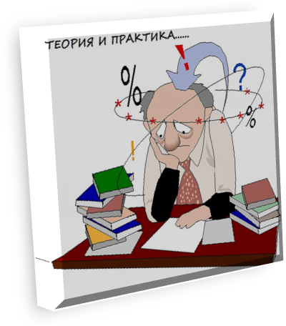

Рис. 191. Рабочая программа

Если в рамках внутреннего рецензирования были сделаны замечания и пожелания, то программа отправляется на доработку.
Рабочая программа анализируется заместителем директора по учебно-воспитательной работе (далее УВР) на предмет соответствия программы учебному плану ОУ и требованиям государственных образовательных стандартов, а также проверяется наличие учебника, предполагаемого для использования, в федеральном перечне и представляется к рассмотрению на педагогическом (методическом) совете школы перед началом учебного года, где она может быть принята или отправлена на доработку. По решению педагогического (методического) совета рабочая программа может быть направлена для проведения процедуры внешнего рецензирования.
На последней странице рабочей программы ставится гриф согласования: «СОГЛАСОВАНО». Заместитель директора по УВР (подпись) Расшифровка подписи. Дата.
При использовании данной программы без внесения каких-либо изменений в последующие годы достаточно проведения внутренней экспертизы.
В случае положительного заключения педагогического (методического) совета школы рабочая программа утверждается руководителем образовательного учреждения и заверяется печатью (на титульном листе (вверху справа): «УТВЕРЖДАЮ». Директор (подпись). Расшифровка подписи. Дата.). Этот этап устанавливает статус рабочей учебной программы как локального нормативного документа, регламентирующего реализацию содержания учебного предмета «Физическая культура».
Рабочая программа после утверждения хранится у педагогического работника, заместителя директора по УВР и предъявляется при подготовке и проведении внутришкольного контроля за состоянием преподавания учебного предмета.

Заключение.

Программа учебного предмета «Физическая культура» в структуре основной образовательной программы школы есть не что иное, как рабочие программы по отдельным учебным предметам. Разрабатываются они на основе примерных программ учебных предметов, которые входят в структуру примерной основной образовательной программы.

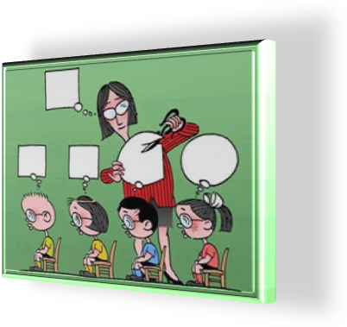

Рис. 192. Программа учебного предмета «Физическая культура»

Поскольку разработка основной образовательной программы школы относится к компетенции образовательного учреждения, то в компетенции школы находится и распределение полномочий по разработке отдельных структурных компонентов программы.

Авторские программы учебных предметов, разработанные на основе примерных программ, могут рассматриваться как рабочие программы. Вопрос о возможности их использования в структуре основной образовательной программы школы решается на уровне образовательного учреждения.

2. СПИСОК ИСТОЧНИКОВ ИНФОРМАЦИИ

2.1. СПИСОК ЛИТЕРАТУРЫ

- Щедрин, Д.С. Теоретические и прикладные аспекты методической работы педагога по физической культуре и спорту, часть 1 / Д.С. Щедрин // Сайт ГБПОУ СОУОР [Электронный ресурс]: [сайт]. URL: https://souor.siteedu.ru/media/sub/1814/documents/tipamr-chast1.docx.

2.2. СПИСОК ИСТОЧНИКОВ ИЛЛЮСТРАЦИЙ

- Рис. 164. Использована картинка, размещенная по адресу: http://fok-inta.ru/images/images/images/images/-футбол.jpg.
- Рис. 165. Использована картинка, размещенная по адресу: http://900igr.net/up/datai/202945/0019-019-.png.
- Рис. 166. Использована картинка, размещенная по адресу: https://ds04.infourok.ru/uploads/ex/1072/0009ad61-85185d02/hello_html_5aa96d0a.jpg.
- Рис. 168. Использована картинка, размещенная по адресу: https://i.pinimg.com/736x/24/50/ad/2450ad8d03e4474da4450491c2d25a36--nordic-walking-humour.jpg.
- Рис. 169. Использована картинка, размещенная по адресу: https://sun9-62.userapi.com/c638326/v638326628/3ae04/U9gHQirt9Yo.jpg.
- Рис. 170. Использована картинка, размещенная по адресу: http://mtdata.ru/u12/photo97E2/20227684195-0/original.jpeg.
- Рис. 171. Использована картинка, размещенная по адресу: https://www.irancartoon.com/2010/daily/Character/june2011/adrianobap.jpg.
- Рис. 172. Использована картинка, размещенная по адресу: https://1.bp.blogspot.com/-07cq2fJfhNc/VMmKmypa9vI/AAAAAAAANYk/c0eJbsa95-8/s1600/bball.jpg.
- Рис. 173. Использована картинка, размещенная по адресу: https://yt3.ggpht.com/a/AATXAJx9gfSxDO8l4SLaVwGQ0iUOpttth_ydy6JAfZb7=s900-c-k-c0xffffffff-no-rj-mo.
- Рис. 174. Использована картинка, размещенная по адресу: https://st.depositphotos.com/1695366/1398/v/950/depositphotos_13982225-stock-illustration-cartoon-basketball-player-dunk.jpg.
- Рис. 175. Использована картинка, размещенная по адресу: https://thumbs.dreamstime.com/b/woman-fitness-group-28616942.jpg.
- Рис. 176. Использована картинка, размещенная по адресу: https://ds05.infourok.ru/uploads/ex/087c/000c3d7b-f84f891b/hello_html_6023107f.jpg.
- Рис. 177. Использована картинка, размещенная по адресу: https://www.tv-mig.ru/upload/iblock/566/56696b8e7cc07d37b0fba714d39ea364.jpg.
- Рис. 179. Использована картинка, размещенная по адресу: https://philodox.ru/wp-content/uploads/2019/10/zaryadka-dlya-uma-1.jpg.
- Рис. 180. Использована картинка, размещенная по адресу: https://cstor.nn2.ru/forum/data/forum/images/2017-08/182217036-sverka.jpg.
- Рис. 182. Использована картинка, размещенная по адресу: https://www.chitalnya.ru/upload3/346/b586a9c6bd0fba4d38340574b6209781.jpg.
- Рис. 184. Использована картинка, размещенная по адресу: https://static.auction.ru/offer_images/2017/12/27/12/big/E/Ea1kZyHqcZO/otkrytka_podljasskaja_urok_fizkultury_deti_1962_g_sssr_a.jpg.
- Рис. 185. Использована картинка, размещенная по адресу: https://3.bp.blogspot.com/-QzEdS_zeL-I/XH7LU4vz3qI/AAAAAAAAMIQ/EeAbzd3jxrQ9hdnbBO7e4e2H3tjxPrtfgCLcBGAs/s1600/%25D1%2581%25D0%25B8%25D0%25BB%25D0%25B0.jpg.
- Рис. 187. Использована картинка, размещенная по адресу: https://mir-s3-cdn-cf.behance.net/projects/max_808/c80ec081693123.Y3JvcCw4NjksNjgwLDMyOSww.jpg.
- Рис. 188. Использована картинка, размещенная по адресу: http://900igr.net/up/datai/221064/0032-025-.png.
- Рис. 189. Использована картинка, размещенная по адресу: https://thumbs.dreamstime.com/b/обору-ование-спорта-56935945.jpg.
- Рис. 191. Использована картинка, размещенная по адресу: https://i.sunhome.ru/poetry/184/teoriya-i-praktika.orig.jpg.
- Рис. 192. Использована картинка, размещенная по адресу: https://i.pinimg.com/originals/17/90/b8/1790b80d15f9cae64570d3a1436e2695.jpg.

Источник: [1].

